A D A T B Á Z I S O K

Előadási jegyzet

Pénzügyi informatika szakos hallgatók részére

Készítette: dr. Katona Endre

Szegedi Tudományegyetem
Informatikai Tanszékcsoport
2005

Ez a jegyzet a Programozó matematikus szak részére készült jegyzet könnyített változata, alapvetően Ullman-Widom: Adatbázis-rendszerek c. könyv (a továbbiakban UW) tematikáját követi, az alábbi főbb eltérésekkel:

– Nem tárgyaljuk a Datalog nyelvet és az objektumorientált adatbázis-kezelést (UW ezeket részletesen ismerteti).
– Áttekintjük az Access adatbázis-kezelő rendszert (UW ezzel nem foglalkozik).
– Az anyag az előadáson bemutatott példákat tartalmazza (ezek többnyire eltérnek UW példáitól).

A jegyzetben szereplő apró betűs részek olyan kiegészítő ismereteket tartalmaznak, amelyek nem feltétlenül szükségesek a tananyag megértéséhez.

A jegyzetben talált esetleges hibákat és egyéb észrevételeket
kérem jelezni a katona@inf.u–szeged.hu címre

Tartalom

1. Bevezetés 3
1.1. Adatmodellek 5
2. Egyed-kapcsolat modell 6
2.1. Kapcsolatok típusai 7
2.2. Összetett és többértékű attribútumok 10
2.3. Gyenge entitások 10
2.4. Specializáló kapcsolatok 11
3. A relációs adatmodell 13
3.1. A relációs adatmodell fogalma 13
3.2. Kulcsok 15
3.3. Indexek 16
3.4. E-K diagramból relációs adatbázisséma készítése 19
4. Relációs algebra 26
4.1. Halmazműveletek 26
4.2. Redukciós műveletek 28
4.3. Kombinációs műveletek 28
4.4. Multihalmazok 31
5. A relációs adatbázis normalizálása 32
5.1. Redundáns relációsémák 32
5.2. Funkcionális függőség 33
5.3. Felbontás (dekompozíció) 35
5.4. Normalizálás 37
6. Az SQL nyelv 40
6.1. Általános jellemzés 40
6.2. Relációsémák definiálása (DDL) 41
6.3. Indexek létrehozása 44
6.4. Adattábla aktualizálása (DML) 44
6.5. Lekérdezés (DML) 46
6.6. Alkérdések 50
6.7. Virtuális táblák (nézettáblák) 51
7. Aktív elemek (megszorítások, triggerek) 54
7.1. Attribútumértékekre vonatkozó megszorítások 54
7.2. Sorra vonatkozó megszorítások 55
7.3. Önálló megszorítások 55
7.4. Triggerek 56
8. Beágyazott SQL 58
8.1. Általános szabályok 58
8.2. Lekérdezések, kurzorok 59
8.3. Aktualizáló műveletek kurzorral 62
8.4. Dinamikus SQL 62
9. Adatbiztonsági eszközök az SQL-ben 63
9.1. Tranzakciós feldolgozás 63
9.2. Párhuzamos hozzáférések 64
9.3. SQL környezet 67
9.4. Jogosultságok 68
10. Az Access adatbázis-kezelő rendszer 69
10.1. Általános jellemzés 69
10.2. Relációsémák létrehozása, módosítása 71
10.3. Kapcsolatok (külső kulcsok) kezelése 72
10.4. Indexelés 72
10.5. Adatok aktualizálása 73
10.6. Űrlap létrehozás 73
10.7. Adatelérési lapok 73
10.8. Lekérdezések 74
11. Az Excel adatbázis-kezelő funkciói 76
Irodalom 79

1. Bevezetés

Az első számítógépeket matematikai feladatok megoldására készítették, de már az 1960-as évek elejétől a számítógépes alkalmazások jelentős részét az adatfeldolgozás tette ki. Kezdetben egyedi programok készültek az egyes vállalatoknál a munkaügyi, termelési, stb. adatok nyilvántartására. A tömeges alkalmazási igény azonban kikényszerítette az adatformátumok szabványosítását, és általános célú adatbázis-kezelő szoftverek kifejlesztését.

Adatok gépi kezelésére jelenleg három fő eszköz kínálkozik:
1. Szövegszerkesztő program. Tegyük fel például, hogy egy vállalat dolgozóinak önéletrajzát tároljuk egy szövegfájlon. Ebben a fájlban rá lehet keresni adott névre, lakcímre, lehet csoportosítani vállalati osztályok szerint (vázlatszint), sőt hypertext linkek is használhatók (lásd még a HTML és XML további lehetőségeit). Ugyanakkor probléma lekérni például azon dolgozók listáját, akik 1960 és 1970 között születtek.
2. Táblázatkezelő program. Itt a fontosabb életrajzi adatok (név, lakcím, születési dátum, iskolai végzettség) már elkülönítve tárolhatók, és számos lekérdezés lehetőség van. Viszont sokféle adat közötti bonyolult kapcsolatrendszert, nagy adathalmazok hatékony és biztonságos kezelését nem támogatják a táblázatkezelők.
3. Adatbázis-kezelő rendszer. A nyilvántartás valamilyen adatmodellre épül, amely komplex kapcsolatrendszer kézbentartását is lehetővé teszi. Az adatbázis-kezelő rendszerek kimondottan nagy adatmennyiség hatékony és biztonságos kezelését támogatják.

Adatok típusai:
a) Egyszerű (atomi) adat: szám, string, dátum, logikai érték.
b) Összetett adat: egyszerű adatokból képezhető. Változatai:
– halmaz: egynemű elemek halmaza. Példa: egy vállalat osztályai.
– lista: egynemű elemek rendezett sorozata. Példa: könyv szerzői.
– struktúra: különféle elemek rendezett sorozata. Példa: lakcím = (helység, utca, házszám).
– a fentiek kombinációi.
c) NULL: definiálatlan adat.

Adatbázis (= DB = database): adott formátum és rendszer szerint tárolt adatok együttese.
Adatbázis-kezelő rendszer (= DBMS = Database Management System): az adatbázist kezelő szoftver.

Rekord (= feljegyzés): az adatbázis alapvető adategysége. Általában struktúra felépítésű.

A DBMS fő feladatai:
– adatstruktúra (adatbázisséma) definiálása,
– adatok aktualizálása (új felvétel, törlés, módosítás),
– lekérdezési lehetőségek,
– fejlesztő környezet biztosítása célalkalmazások létrehozásához.

A DBMS komponensei (1. ábra):
– Tárkezelő: általában közvetlen lemezkezelés történik (nem az operációs rendszer fájlkezelésével). Részei: fájlkezelő (lemezblokkok olvasása/írása), pufferkezelő (memória munkaterületek kezelése).
– Lekérdezés feldolgozó: magas szintű lekérdezések átalakítása egyszerű műveletek sorozatára, optimalizálással. (A lemezblokk-műveletek számát kell minimalizálni.)
– Tranzakció kezelő: adatbiztonságot támogató mechanizmusok együttese (párhuzamos hozzáférések kezelése, változások naplózása, rendszerhiba esetén adat rekonstrukció).
Maga az adatbázis az adatok mellett metaadatokat (struktúraleíró adatokat) is tartalmaz.

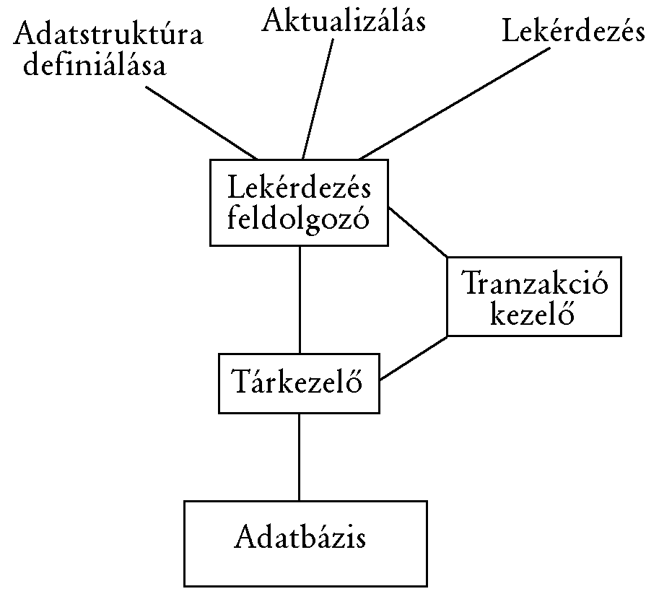

2. ábra

Egy adatbázis-alkalmazásnál három réteget különböztethetünk meg:

Felhasználói felület
< célalkalmazásként készített program
Adatmodell (logikai adatstuktúra)
< DBMS
Fizikai adatstruktúra

1.1. Adatmodellek

Adatbázisséma: az adatbázis struktúrájának leírása. Erre különféle adatmodellek használatosak.

Hierarchikus modell: a rekordok fastruktúra-szerű hierarchiába rendezettek (például vállalat, főosztályok, osztályok, dolgozók). A feldolgozás fabejáró és egyéb fastruktúra kezelő algoritmusok segítségével történik. A hierarchikus modellnek ma már csak történeti jelentősége van.

Hálós modell (1961): a rekordok pointerekkel kapcsolódnak egymáshoz. A pointerek ciklikusan körbefutnak egy összetartozó rekordcsoporton, egy ilyen csoportot setnek neveznek. Egy set mindig egy "szülő" és több "gyermek" rekordot tartalmaz. (Például set lehet egy vállalati osztály és a dolgozói, lásd 3. ábra.) A hálós modell ma már szintén csak történeti jelentőséggel bír.

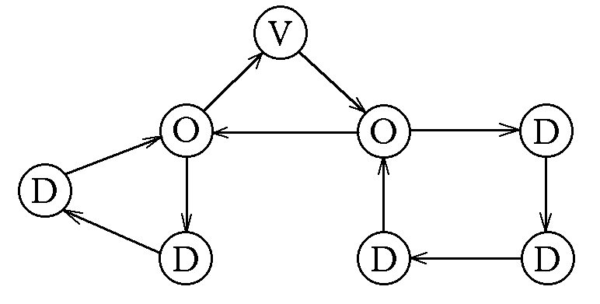

4. ábra. Vállalati osztályok és dolgozók nyilvántartása hálós modellben (V: vállalat, O: osztály, D: dolgozó)

Relációs modell (1970): az adatok kétdimenziós táblákban tárolódnak, a rekordok közötti kapcsolatot pointerek helyett szintén táblázatok valósítják meg.
A relációs modellre épülő adatbáziskezelőket RDBMS-nek (Relational DBMS) nevezzük. Szabványos leíró/lekérdező nyelvük az SQL.

Objetumorientált modell. Az objektumorientált programozási nyelvek (C++, Smalltalk) eszközrendszerével definiálja az adatbázis struktúráját. Szabványos leíró nyelve az ODL, lekérdező nyelve az OQL.
Az objektumorientált modellre épülő adatbázis-kezelő rendszereket OODBMS-nek nevezzük (Object Oriented DBMS). Ezek fejlesztő nyelve általában C++ vagy Smalltalk.

Egyed-kapcsolat modell. Grafikus leíró eszköz, diagram segítségével szemléletesen adja meg az adatbázis struktúráját. Az adatbázis implementálásához a diagramot transzformálni kell valamilyen nyelvi leírásra (SQL, ODL).

2. Egyed-kapcsolat modell

1. Példa. Tegyük fel, hogy egy könyvtár kölcsönzési nyilvántartását szeretnénk adatbázissal megoldani. Ehhez nyilvántartást kell vezetni
– a könyvekről,
– az olvasókról,
– a kikölcsönzési és visszahozási időpontokról.
A modell megalkotásához néhány alapfogalmat meg kell ismernünk.

Egyednek vagy entitásnak nevezünk egy, a valós világban létező dolgot, amit tulajdonságokkal akarunk leírni. Esetünkben egyed lehet egy könyv a könyvtárban, illetve egy adott olvasó. Általánosított fogalmakat használva beszélhetünk "könyv" egyedről és "olvasó" egyedről is.

Tulajdonságnak vagy attribútumnak nevezzük az egyed egy jellemzőjét. Például a könyv, mint egyed legfontosabb tulajdonságai a cime, és a szerző neve.

Az attribútumokat úgy célszerű megválasztani, hogy azok egyértelműen meghatározzák az egyedet. Mivel adott szerző adott című könyve több kiadásban is megjelenhet, sőt adott kiadásból is több példány lehet a könyvtárban, így minden könyvhöz egy egyedi azonosítót, könyvszámot (könyvtári számot) célszerű felvenni. Ekkor a "könyv" egyed tulajdonságai: könyvszám, szerző, cím. (További tulajdonságoktól, mint kiadó, kiadási év, stb. esetünkben eltekintünk.) Hasonló meggondolások alapján az "olvasó" egyedhez olvasószám, név, lakcím tulajdonságokat rendelhetünk.
Egy egyed attribútumainak azt a minimális részhalmazát, amely egyértelműen meghatározza az egyedet, kulcsnak nevezzük és aláhúzással jelöljük. Esetünkben a "könyv" egyed kulcsa a könyvszám, az "olvasó" egyedé az olvasószám.

Könyvtári nyilvántartásunk azonban ezzel még nincs kész. A "könyv" és "olvasó" egyedek között ugyanis egy sajátos kapcsolat léphet fel, amelyet kölcsönzésnek nevezünk. Ezen kapcsolathoz a kivétel és visszahozás időpontját rendelhetjük tulajdonságként.

A valós világ jelenségeit egyedekkel, tulajdonságokkal és kapcsolatokkal leíró modellt egyed-kapcsolat modellnek, az ezt ábrázoló diagramot egyed-kapcsolat diagramnak nevezik. (Rövidítve az E-K modell és E-K diagram, illetve az angol entity-relationship model elnevezés alapján az E-R modell és az E-R diagram elnevezések használatosak.) Megjegyezzük, hogy hasonló modellezési technikát használ az SSADM rendszerszervezési módszertan is.

Az egyed-kapcsolat diagramoknak sajátos jelölésrendszerük van:
– az egyedeket téglalappal,
– az attribútumokat ellipszissel,
– a kapcsolatokat rombusszal
szokták jelölni. A 5. ábra a fentiekben tárgyalt könyvtári nyilvántartás E-K diagramját ábrázolja. A tervezés kezdeti szakaszában, illetve bonyolult E-K diagramok esetén az attribútumok ábrázolását el szokták hagyni.

Az eddig leírtaknál kissé pontatlanul fogalmaztunk, ugyanis meg kell különböztetni egyedpéldányt és egyedtípust. Példánkban az előbbi egy adott könyvet, az utóbbi a könyv fogalmat jelenti. Egy valós adatbázisban minden egyedtípusnak egy konkrét egyedhalmaz (egyedpéldányok halmaza) felel meg. A kissé nehézkes terminológia elkerülésére az egyedpéldány, egyedtípus és egyedhalmaz helyett egyszerűen egyedet mondunk, ha ez nem értelemzavaró.
Hasonlóan beszélhetünk tulajdonság példányról, amely egy egyed példány adott tulajdonságát jelenti (például adott könyv szerzőjének nevét), és tulajdonság típusról, amely adott egyed típus adott tulajdonságát, mint fogalmat jelöl (például könyvek esetén a "szerző" fogalmat).
Ugyanígy meg lehet különböztetni kapcsolat példányt, amely két egyed példány közötti konkrét kapcsolatot jelent (például X olvasó kikölcsönözte Y könyvet), és kapcsolat típust amely két egyed típus közötti kapcsolatok összességét jelenti.

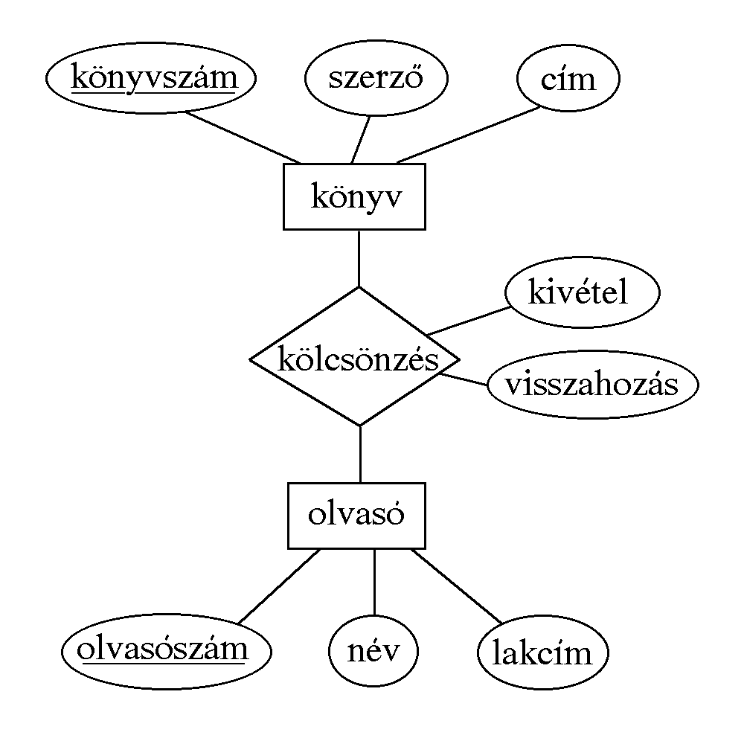
6. ábra: Könyvtári nyilvántartás E-K diagramja.

Fontos az egyedtípus pontos (informális) meghatározása. Például, egy egyetemi oktatási adatbázisnál a kurzus egyedtípus többféleképp értelmezhető:
(i) Több féléven keresztül tartó kurzust egy egyednek tekintjünk.
(ii) Az összetartozó előadást és gyakorlatot egy kurzusnak tekintjük.
(iii) Adott helyen és időpontban tartott foglalkozást tekintünk kurzusnak. Ha több hallgatói csoport van, akkor mindegyik csoport gyakorlati órája külön egyedpéldányt jelent.

2.1. Kapcsolatok típusai

A kapcsolatok típusai a következők:
a). Két egyed közötti (másnéven bináris) kapcsolat, mint a könyvtári példa esetében. Ennek három altípusa lehetséges (E és F jelöli a két egyedtípust):
– 1:1 kapcsolat, amikor minden E-egyedhez csak legfeljebb egy F-egyed tartozhat, és fordítva.
– 1:N kapcsolat, amikor egy E-egyedhez több F-egyed tartozhat, de ez fordítva nem igaz, vagyis egy F-egyedhez csak legfeljebb egy E-egyed tartozhat.
– N:M kapcsolat, amikor mindkét fajta egyedhez tetszőleges számú másik fajta egyed tartozhat.
b). Kettőnél több egyed közötti (másnéven sokágú) kapcsolat. Ez a típus ritkábban lép fel, szükség esetén visszavezethető bináris kapcsolatokra.

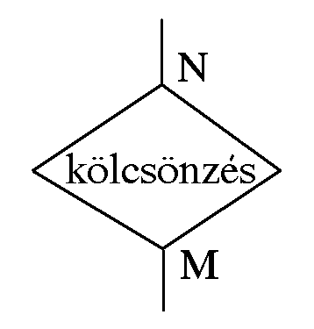
7. ábra: Kapcsolat típusának jelölése felirattal

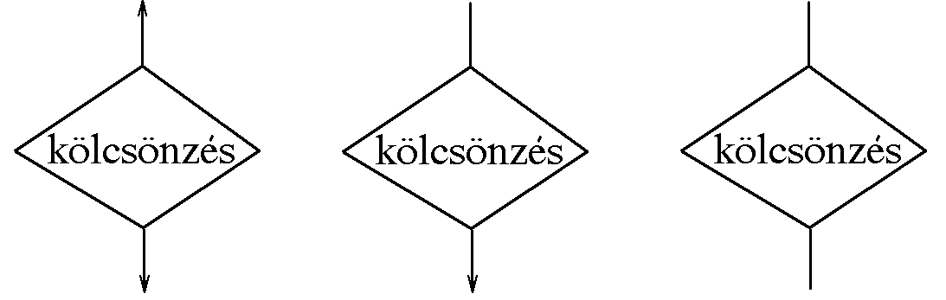

8. ábra. Kapcsolat típusának jelölése nyíllal az "1"-oldalon (rendre 1:1, N:1, N:M kapcsolat)

A könyvtári nyilvántartás mindhárom típusra példával szolgálhat.

1. változat: Tételezzük fel, hogy a könyvtáros két feltételezéssel él:
a). Egy olvasónak egyszerre csak egy könyvet hajlandó kiadni.
b). Csak azt kívánja nyilvántartani, hogy egy adott könyv éppen kinél van, azt nem, hogy korábban ki(k)nél volt. (Ekkor valójában fölöslegessé válik a "visszahozás" tulajdonság, hisz a könyv visszahozásakor a könyv-olvasó kapcsolat megszűnik.)
A fenti feltételezések mellett a könyv és olvasó egyedek között 1:1 kapcsolat lép fel, hiszen egy könyv egyszerre csak egy olvasónál lehet, illetve egy olvasó egyszerre csak egy könyvet vihet ki.

2. változat: Most tételezzük fel, hogy a könyvtáros eltekint az a). feltételtől, és egy olvasónak egyszerre több könyvet is hajlandó kiadni. Ekkor a könyv és olvasó egyedek között N:1 kapcsolat lép fel, ugyanis egy olvasónál egyszerre több könyv lehet, viszont egy könyv egyszerre csak egy olvasónál tartózkodhat.

3. változat: Tegyük fel, hogy a könyvtáros eltekint a b). feltételtől is, és azt is nyilván akarja tartani, hogy egy adott könyv korábban mely olvasóknál mettől meddig volt kint. Ekkor már egy könyv több könyv-olvasó kapcsolatban is részt vehet, ezért a két egyed között N:M kapcsolat áll elő.

Látjuk, hogy a kapcsolat típusa igen lényeges az E-K modell szempontjából, ezért azt az E-K diagramon a 9. ábra vagy 10. ábra szerint jelölni szokták.

2. Példa. Előfordul, hogy egy egyedtípus önmagával áll kapcsolatban. A 11. ábra például egy hierarchikus felépítésű intézmény szervezeti egységeit modellezi (például egyetemi karok, tanszékcsoportok, tanszékek). Itt 1:N kapcsolatról van szó, ahol egy kapcsolatpéldány azt jelenti, hogy X egységnek az Y egység főegysége. Megjegyzendő, hogy ez a modell nem zárja ki a körkörös hivatkozásokat.

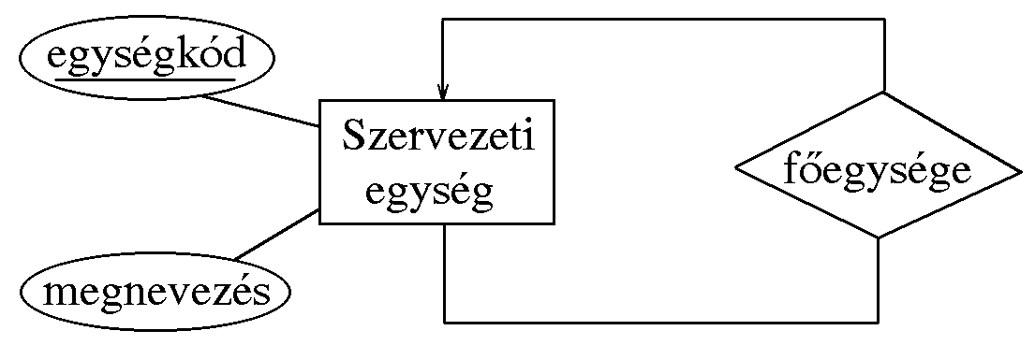

12. ábra. Hierarchikus felépítésű intézmény szervezeti egységeinek modellezése

3. Példa. A 13. ábra sokágú kapcsolatra ad példát. A stúdiókra mutató nyíl azt jelenti, hogy adott (film, színész) pár legfeljebb egy stúdióval állhat kapcsolatban. Hasonló állítás nem igaz a (film, stúdió) és (stúdió, színész) párokra.

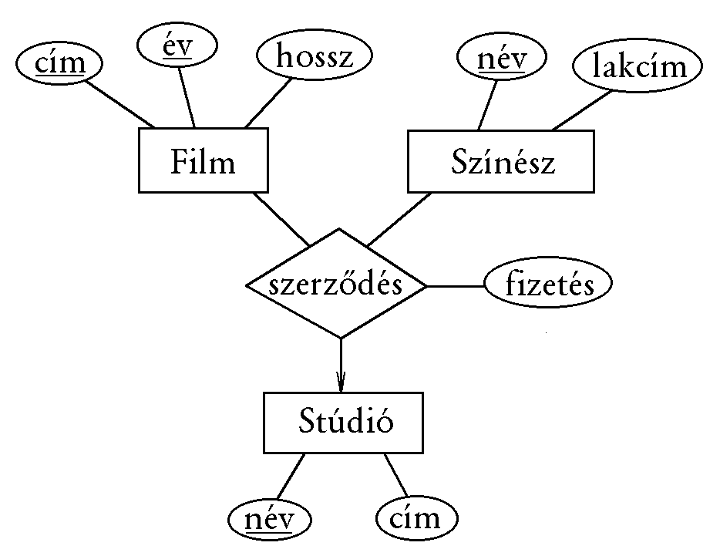

14. ábra. Példa sokágú kapcsolatra (forrás: UW)

Egy egyedtípus teljesen részt vesz egy kapcsolatban, ha minden egyedpéldány kapcsolatban áll valamely másik egyeddel (ezt gyakran az egyed és a kapcsolat közötti kettős vonallal jelölik). A teljes részvétel általában nem teljesül, például a könyvtári nyilvántartás 1. és 2. változatánál rendszerint nincs minden könyv kikölcsönözve, és nincs minden olvasónál könyv. A 3. változatnál viszont megkövetelhetjük, hogy egy olvasót csak akkor veszünk nyilvántartásba, ha valamikor legalább egy könyvet kölcsönzött.

2.2. Összetett és többértékű attribútumok

Összetett attribútum (struktúra): maga is attribútumokkal rendelkezik. Például a lakcím attribútumhoz a helység, utca, házszám részattribútumok tartoznak. Jelölése: attribútumhoz kapcsolódó attribútumok.
Többértékű attribútum: aktuális értéke halmaz vagy lista lehet. Ha például egy könyvnek több szerzője van, és azok sorrendjét nem tartjuk fontosnak, akkor halmazként, ha fontosnak tartjuk, akkor listaként adhatjuk meg a neveket. A többértékű attribútum jele kettős ellipszis.

2.3. Gyenge entitások

Gyenge entitás: az attribútumai nem határozzák meg egyértelműen, csak a kapcsolatai révén lesz meghatározott. Jele: kettős téglalap.
Meghatározó kapcsolat: gyenge entitást határoz meg. Jele: kettős rombusz. 1:N vagy 1:1 típusú kapcsolat, amelynek 1-oldalán van a meghatározó entitás.

4. Példa. Egy számítógép szervíz nem bajlódik azzal, hogy egyedi azonosítót rendeljen a javított gépekhez, hanem azokat a tulajdonosaik szerint tartja nyilván (15. ábra). Itt a számítógép gyenge entitás, mivel a műszaki paraméterek nem határozzák meg egyértelműen a gépet. Ha előfordulhat, hogy egy tulajdonosnak több, azonos paraméterekkel rendelkező gépe van, akkor a számítógép egyedhez egy sorszám attribútum felvétele is szükséges a megkülönböztetésre. Ez azonban könnyebben kezelhető, hisz itt csak adott tulajdonos gépeit kell egymástól megkülönböztetni, nem az összes gépet.

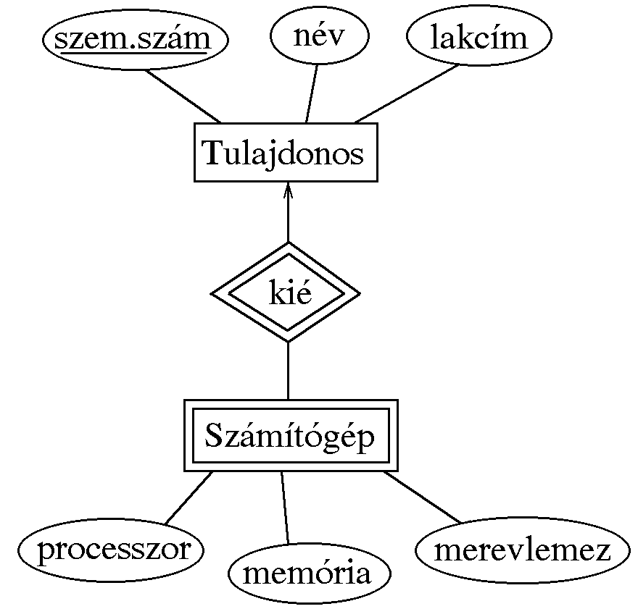

16. ábra. Példa gyenge entitásra: számítógép szervíz nyilvántartása

N:M típusú és sokágú kapcsolat mindig helyettesíthető gyenge entitással és több bináris kapcsolattal. A 17. ábrán a Film és a Színész egyedek már egyértelműen meghatározzák a Szerződés gyenge entitást.

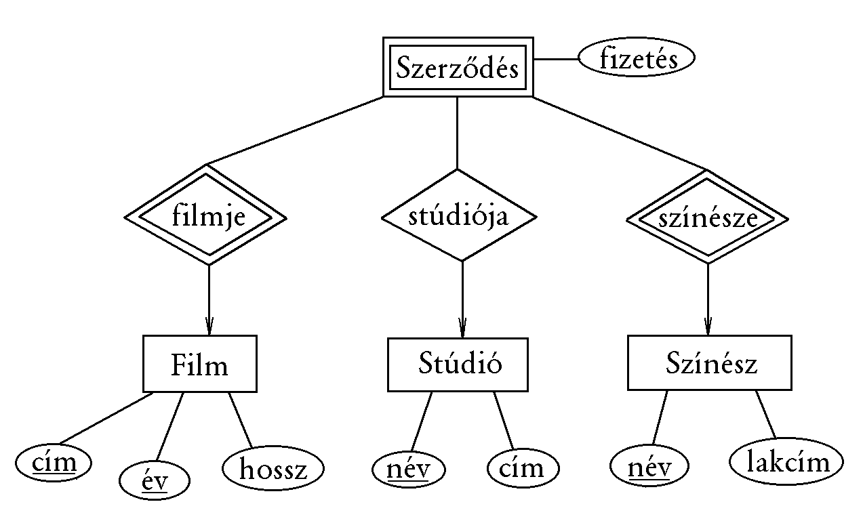

18. ábra. Sokágú kapcsolat (19. ábra) helyettesítése gyenge egyeddel és bináris kapcsolatokkal

2.4. Specializáló kapcsolatok

Ha valamely általános egyednek bizonyos altípusaival külön kell foglalkozni, akkor a főtípus és az altípusok viszonyát specializáló kapcsolattal írhatjuk le.
Jelölés: háromszög, amelynek csúcsa a főtípus felé mutat. A háromszögbe angolul "is a", magyarul "az egy" szöveget szoktak írni, ezzel is hangsúlyozva a kapcsolat jellegét.

5. Példa. A 20. ábrán egy oktatási intézmény helyiségeit nyilvántartó diagram látható. Az egyes helyiségeket a tartalmazó épület azonosítójával és az azon belüli ajtószámmal azonosítjuk, további attribútumok a helyiség neve és alapterülete.
A helyiség egyed altípusai a tanterem (attribútumok: az ülőhelyek száma, a tábla és vetítő típusa), a számítógépterem (attribútum: a gépek száma) és az iroda (attribútumai az irodában működő telefon és fax száma, és kapcsolatban áll az irodában dolgozó személyekkel).

Látjuk, hogy az altípusoknak lehetnek saját attribútumai és kapcsolatai, ugyanakkor öröklik a főtípus attribútumait és esetleges kapcsolatait is. Például a tanterem teljes attribútumhalmaza: épület, ajtószám, név, alapterület, férőhely, vetítő, tábla.

A specializáló kapcsolat az egyedek többszörös előfordulását eredményezi. Ha ugyanis egyedhalmazokat képzelünk a főtípus és altípusok helyére, akkor egy egyedpéldány több egyedhalmazban is szerepel: például egy konkrét előadóterem egyaránt része a Helyiség és Tanterem egyedhalmazoknak. A specializáló kapcsolat lényegében 1:1 kapcsolatot jelent egy főtípus és egy altípus között, de sajátos módon nem különböző egyedeket, hanem ugyanazon egyed két előfordulását kapcsolja össze. Az altípus mindig teljesen részt vesz ebben a kapcsolatban, míg a főtípus általában nem.
Egy egyed egyszerre kettőnél több egyedhalmazban is előfordulhat, egy számítógépes oktatóterem például tanterem és gépterem egyszerre. Végül az is lehet, hogy egy egyed csak a főtípushoz tartozik (például folyosó, mosdó, raktár, stb.)

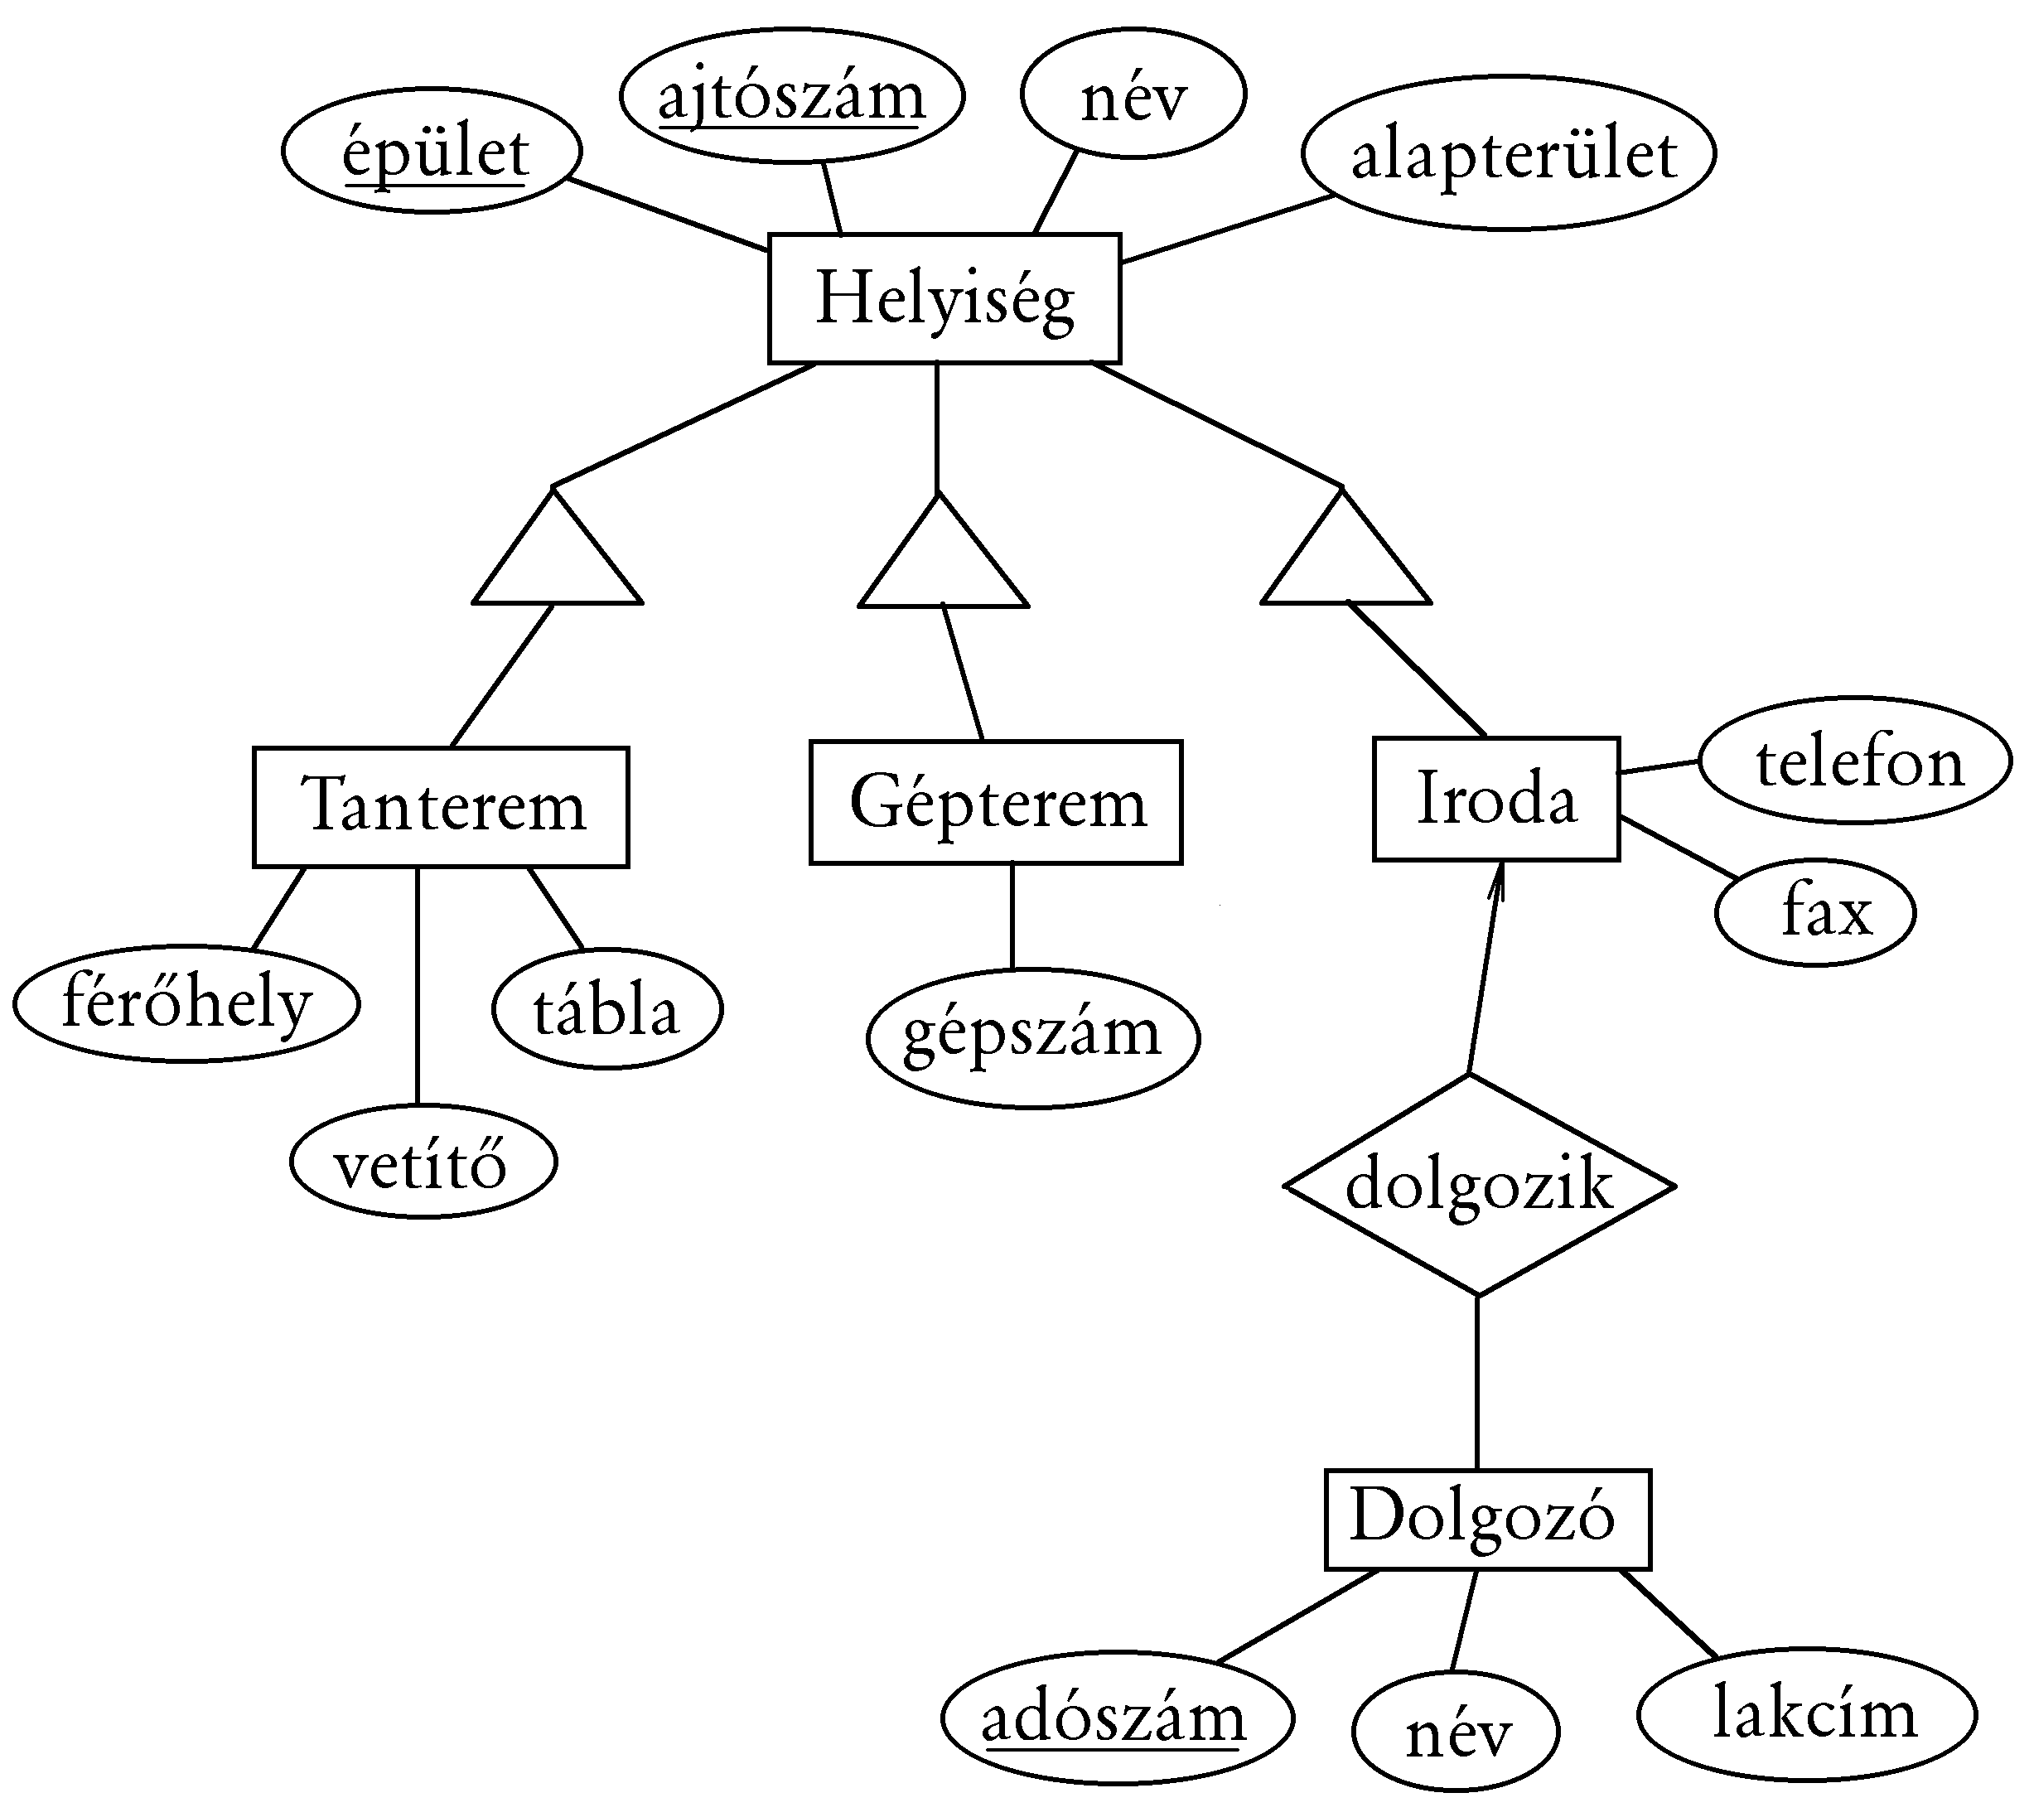

21. ábra. Oktatási intézmény helyiség nyilvántartása

3. A relációs adatmodell

3.1. A relációs adatmodell fogalma

A relációs adatmodellt 1970-ben definiálta E. F. Codd amerikai kutató, de gyakorlati alkalmazása csak az 1980-as években vált általánossá. Lényege, hogy az egyedeket, tulajdonságokat és kapcsolatokat egyaránt táblázatok, úgynevezett adattáblák segítségével adja meg.
Az adattábla (vagy egyszerűen csak tábla) sorokból és oszlopokból áll. Egy sorát rekordnak nevezzük, amely annyi mezőből áll, ahány oszlopa van a táblának.

6. Definíció. Attribútumnak nevezünk egy tulajdonságot, amelyet a megnevezésével azonosítunk, és értéktartományt rendelünk hozzá. A Z attribútum értéktartományát dom(Z) jelöli (az angol domain szó rövidítése).
Korlátozás: a relációs adatmodellnél az értéktartomány csak atomi értékekből állhat, vagyis elemei nem lehetnek struktúrák, halmazok, stb.

Az értéktartomány megadása rendszerint típus és hossz megadását jelenti, például a könyvszám attribútum értéktartománya a legfeljebb 4-jegyű decimális számok halmaza lehet. A gyakorlatban az attribútumnévhez általában informális leírást (kódolási utasítást) kell mellékelni, amely az attribútum megadását pontosítja (például a szerző keresztnevét hogyan kell megadni, a könyvszám egyes számjegyei utalhatnak a könyv jellegére, stb.).

7. Definíció. Relációsémának nevezünk egy attribútumhalmazt, amelyhez azonosító nevet rendelünk. (Ahol nem értelemzavaró, relációséma helyett egyszerűen csak sémát mondunk.) Jelölések:
– A relációsémát R(A1,...,An) módon szokás jelölni, ahol A1,...,An attribútumok, R pedig a séma neve.
– Használjuk még az R(A) jelölést is, ahol A az {A1,...,An} attribútumhalmaz.
– Az R séma Ai attribútumát R.Ai-vel jelöljük, ha különböző sémák azonos nevű attribútumait kell megkülönböztetni.

A továbbiakban mindvégig, ha valamely Z attribútum(rész)halmazról beszélünk, akkor feltételezzük, hogy Z nem üres. Ha üres halmaz is megengedett, erre külön felhívjuk a figyelmet.

8. Példa. A könyvek nyilvántartására szolgáló relációséma
KÖNYV (könyvszám, szerző, cím), ahol az egyes attribútumok értéktartománya a következő lehet:
dom(könyvszám) = 4-jegyű decimális számok halmaza,
dom(szerző) = legfeljebb 30 hosszú karaktersorozatok halmaza,
dom(cím) = legfeljebb 50 hosszú karaktersorozatok halmaza.

9. Definíció. Az R(A1,...,An) séma feletti relációnak nevezzük az értéktartományok Descartes-szorzatának egy T részhalmazát, vagyis egy T ⊆ dom(A1) X ... X dom(An) halmazt. A relációt adattábla (vagy röviden: tábla) formájában szokás ábrázolni, amelynek oszlopai az A1,...,An attribútumoknak, sorai pedig T egyes elemeinek felelnek meg.

10. Példa. Tekintsük a KÖNYV (könyvszám, szerző, cím) sémát! Ekkor a dom(könyvszám) X dom(szerző) X dom(cím) halmaz az összes lehetséges (könyvszám, szerző, cím) hármast tartalmazza. Ezek közül kiválasztjuk azokat, amelyek a könyvtárban lévő könyveknek felelnek meg, ez lesz a T halmaz. Például T a következő lehet:

(1121, Sályi, Adatbázisok)
(3655, Radó, Világatlasz)
(2276, Karinthy, Így írtok ti)
(1782, Jókai, Aranyember)

Az adattábla fejlécében a relációsémát szokták megadni, amely azonban matematikai értelemben nem része a táblának. Példánk esetében:

Könyvszám Szerző Cím
1121 Sályi Adatbázisok
3655 Radó Világatlasz
2276 Karinthy Így írtok ti
1782 Jókai Aranyember

A matematikában halmazok Descartes-szorzatának részhalmazát általában relációnak nevezik. Mivel az adattáblát relációként definiáltuk, innen kapta nevét a relációs adatmodell.
Ahogy az E-K modellnél megkülönböztettünk egyedtípust és egyedpéldányt, a relációs modellnél is beszélhetünk relációtípusról, amely a relációsémának felel meg, és relációpéldányról, amely az adattáblának felel meg.
Általános esetben a sémára és táblára külön jelölést használunk (például R séma feletti T tábla), de konkrét példák esetén a kettőt rendszerint azonosan jelöljük (például KÖNYV séma és KÖNYV tábla).

Mivel a definíció szerint a T reláció egy halmaz, így a relációs modellben a tábla minden sora különböző, és a sorokra semmilyen rendezettséget nem tételez fel. Valójában az adatok gépi tárolása mindig valamilyen sorrendben történik, és a konkrét adatbázis-kezelő rendszerek általában megengednek azonos sorokat is. Az elméleti modell és a gyakorlati alkalmazás ezen eltéréseire mindig ügyelni kell.

A KÖNYV tábla:
Könyvszám Szerző Cím Olvasószám Kivétel
1121 Sályi Adatbázisok
3655 Radó Világatlasz 122 1995.07.12
2276 Karinthy Így írtok ti
1782 Jókai Aranyember 355 1995.09.23

Az OLVASÓ tábla:
Olvasószám Név Lakcím
122 Kiss István Szeged, Virág u. 10.
612 Nagy Ágnes Szentes, Petőfi út 38.
355 Tóth András Budapest, Jég u. 3.

22. ábra: A könyvtári nyilvántartás 1. ill. 2. változatát megvalósító adatbázis

A relációs modell valójában a tábla oszlopaira sem határoz meg sorrendet. Mivel a reláció fenti definíciója akaratlanul is kiköti az oszlopok sorrendjét, így egy másik definíció is használatos:
Tekintsük a D = dom(A1) U ... U dom(An) egyesített értéktartományt és az A = {A1,...,An} attribútumhalmazt. Relációnak nevezünk egy T = {t1,...,tk} halmazt, ahol ti: A → D leképezés, amelynél minden j-re ti(Aj) ∈ dom(Aj) teljesül.

Több adattábla együttesen alkotja a relációs adatbázist, amely egy teljes jelenségkör leírására alkalmas. A könyvtári nyilvántartás egy lehetséges megvalósítását a 23. ábra mutatja: itt a KÖNYV táblában adjuk meg az adott könyvet kikölcsönző olvasó számát és a kivétel dátumát. Ha egy könyvet éppen nem kölcsönöztek ki, akkor a megfelelő mezők NULL értékűek (a 24. ábrán egyszerűen üresen hagytuk ezeket).
A 25. ábrán jól látható, hogy az olvasószám attribútum mindkét táblában szerepel, ezzel kapcsolatot létesít a táblák között. Ez rávilágít a következőre:
A relációs adatmodell lényege, hogy a különböző relációsémák azonos attribútumokat tartalmazhatnak, ezáltal kerülnek kapcsolatba egymással, és így a különálló adattáblák együttese egy szervesen összefüggő adatbázist alkot.

3.2. Kulcsok

11. Definíció. Egy R(A) relációséma esetén az A attribútumhalmaz egy K részhalmazát szuperkulcsnak nevezzük, ha bármely R feletti T tábla bármely két sora K-n különbözik. Másképpen fogalmazva ez azt jelenti, hogy a szuperkulcsban szereplő attribútumok segítségével egyértelműen azonosíthatók a tábla sorai, de elképzelhető, hogy ehhez kevesebb attribútum is elegendő lenne.

12. Példa. A KÖNYV (könyvszám, szerző, cím) sémában a {könyvszám} szuperkulcs, de szuperkulcs például a {könyvszám, szerző} vagy a {könyvszám, cím} attribútumhalmaz is.

Megjegyzendő, hogy a teljes A attribútumhalmaz mindig szuperkulcs, hiszen definíció szerint a tábla minden sora különböző.

13. definíció. Az A attribútumhalmaz K részhalmazát kulcsnak nevezzük, ha minimális szuperkulcs, vagyis egyetlen valódi részhalmaza sem szuperkulcs. Ha K egyetlen attribútumból áll, akkor egyszerű, egyébként összetett kulcsról beszélünk.

14. definíció. Ha egy relációsémának több kulcsa is van, egyet kiválasztunk közülük, ez lesz az elsődleges kulcs. Az elsődleges kulcsot alkotó attribútumokat aláhúzással szokás jelölni.

15. Példa. Az alábbi tábla gépkocsik mozgásának menetlevélszerű nyilvántartását tartalmazza:

VOLÁN (gkvez, rendszám, indul, érkezik)

Itt négy kulcs van: {gkvez, indul}, {gkvez, érkezik}, {rendszám, indul}, {rendszám, érkezik}. Ezek közül önkényesen kiválasztunk egyet, ez lesz az elsődleges kulcs:

VOLÁN (gkvez, rendszám, indul, érkezik)

Megjegyzés. A kulcs nem a tábla tulajdonsága, hanem valójában egy feltétel előírása a relációsémára: annak megkövetelése, hogy egy táblában nem lehet két azonos kulcsú sor. A kulcs meghatározása az attribútumok jelentésének vizsgálatával lehetséges, és nem egy adott tábla vizsgálatával. Például 26. ábrán látható KÖNYV tábla esetén a cím vagy szerző attribútumok is minden sorban különbözők, de tudjuk, hogy ez nem garantálható minden KÖNYV tábla esetén.

16. Definíció. Egy relációséma attribútumainak valamely részhalmaza külső kulcs (másnéven idegen kulcs, angolul foreign key), ha egy másik séma elsődleges kulcsára hivatkozik. Pontosabban: az R1(A), R2(B) relációsémák esetén az L külső kulcs az R1-ben, ha
– R2 elsődleges kulcsa K,
– K és L értéktartománya megegyezik (vagyis dom(K) = dom(L) ),
– ha T1, T2 az R1, R2 feletti táblák, akkor L értéke T1 bármely sorában vagy definiálatlan (NULL), vagy T2-ben előforduló K-érték. Ezt a tulajdonságot hivatkozási integritásnak nevezzük.

Jelölés: a külső kulcsot dőlt betűvel, vagy a hivatkozott kulcsra mutató nyíllal jelöljük.

17. Példa. A 27. ábra szerinti könyvtári nyilvántartásban a KÖNYV táblabeli olvasószám külső kulcs:

KÖNYV (könyvszám, szerző, cím, olvasószám, kivétel)
OLVASÓ (olvasószám, név, lakcím)

vagy más jelölésmóddal:

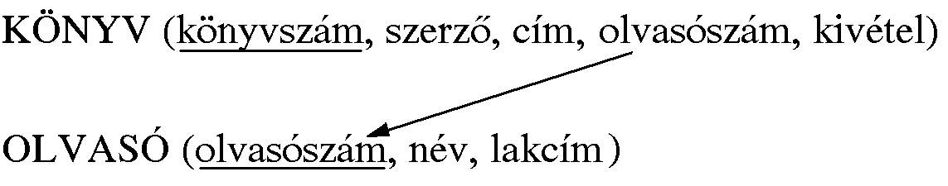

Megjegyzés. A kulcshoz hasonlóan a külső kulcs is feltétel előírása a sémákra, és nem az aktuális táblák tulajdonsága. Például a könyvtári nyilvántartásban megköveteljük, hogy a KÖNYV táblabeli olvasószám értéke vagy NULL, vagy az OLVASÓ táblában előforduló olvasószám érték kell hogy legyen.

18. Definíció. Ha egy adatbázis valamennyi táblájának sémáját felírjuk a kulcsok és külső kulcsok jelölésével együtt, akkor relációs adatbázissémát kapunk. (Lásd a 19. példát.)

3.3. Indexek

Az index nem része a relációs modellnek, hanem kiegészítő adatstruktúra, amelyet egy táblához lehet generálni. Fő céljai:
– Keresések gyorsítása. Ha például adott olvasószámnak megfelelő rekordot keressük, ehhez ne kelljen valamennyi rekordot végignézni.
– Rendezés. Listázáskor illetve feldolgozáskor gyakran szeretnénk valamilyen szempont szerint rendezve kezelni a rekordokat (például olvasó neve szerint ábécé rendben), függetlenül a fizikai adattárolás sorrendjétől.

Az indexet a tábla attribútumainak valamely L részhalmazához generáljuk, ezt indexkulcsnak nevezzük. Az index segítségével a tábla sorai L szerinti rendezésben kezelhetők.
Az indexet is táblaként lehet elképzelni, amelynek első oszlopa az indexkulcsot, a második a megfelelő rekord fizikai sorszámát tartalmazza (28. ábra). Az indextáblát speciális adatstruktúrában tárolják (B-fa).

Könyvszám Szerző Cím Olvasószám Kivétel
1121 Sályi Adatbázisok
2276 Karinthy Így írtok ti
3655 Radó Világatlasz 122 1995.07.12
1782 Jókai Aranyember 355 1995.09.23

Szerző Index Cím Index
Jókai 4 Adatbázisok 1
Karinthy 2 Aranyember 4
Radó 3 Így irtok ti 2
Sályi 1 Világatlasz 3

29. ábra. A KÖNYV táblához létrehozott szerző szerinti ill. cím szerinti indextábla

Az index konkrét megvalósítása DBMS-enként változik. Az indextábla általában úgynevezett B-fa (B = balanced = kiegyensúlyozott) struktúrában kerül tárolásra, amely a bináris keresőfa általánosítása. Tulajdonságai:

– egy csomópontnak kettőnél több gyermeke lehet,
– minden módosítás után kiegyensúlyozott marad (így a módosítás a legrosszabb esetben is n helyett csak log(n) műveletet igényel).

A B-fát általában mágneslemezen tárolják (kivéve a gyökér csomópontot, amely tartósan a memóriában lehet). Egy csomópont egy lemezblokkot foglal el, ezért akár száz gyermekre mutató pointert is tartalmazhat. A keresés ritkán mélyebb 3 szintnél. Mivel a keresés idejében a lemezolvasás a meghatározó, így a gyakorlatban konstans keresési idővel számolhatunk.

Index létrehozása viszonylag lassú, hiszen ekkor végig kell menni a teljes táblán. A folyamatot úgy képzelhetjük el, hogy az i-edik rekordhoz egy (zi,i) párt generálnak, ahol zi a L indexkulcs értéke az adott rekordban, i pedig a rekord fizikai sorszáma, és ezt a (zi,i) párt fűzik fel a fára.

Index használata.
– Az elkészült indexben L adott értékéhez (például a 2276 könyvszámhoz) gyorsan előkereshető a megfelelő fizikai rekord sorszáma.
– A tábla rendezett listázásához az indextáblát (vagyis a B-fát) kell bejárni.
– Ha a táblába új rekordot veszünk fel, ez mindig a tábla végére kerül, egyidejűleg a (zi,i) pár beszúrásra kerül az indexbe.
– Ha rekordot törlünk a táblából, az egyes rendszereknél csak logikailag törlődik, fizikailag továbbra is a táblában marad, így a rekordok sorszámai nem változnak meg. Ha a sok törölt rekord miatt a tábla fizikai tömörítése is szükségessé válik, akkor az index is újragenerálódik.

Egy táblához egyszerre több index is létrehozható, például a könyveket indexelhetjük könyvszám, szerző és cím szerint is. A rekordokat a képernyőn mindig aszerint látjuk rendezve, hogy melyik indexet választjuk ki, miközben a fizikai rekordok sorrendje mindvégig változatlan marad.

3.4. E-K diagramból relációs adatbázisséma készítése

Egyedek leképezése

Szabály: az E-K modell minden egyedéhez felírunk egy relációsémát, amelynek neve az egyed neve, attribútumai az egyed attribútumai, kulcsa az egyed kulcs-attribútumai. A séma feletti adattábla minden egyes sora egy egyedpéldánynak felel meg.

20. Példa. A 30. ábra szerinti könyvtári nyilvántartás esetén a könyveket egy KÖNYV táblában tarthatjuk nyilván, amely az alábbi séma szerint épül fel:

KÖNYV (könyvszám, szerző, cím)

Az olvasók nyilvántartására egy OLVASÓ nevű tábla szolgálhat, amelynek sémája:

OLVASÓ (olvasószám, név, lakcím)

Gyenge entitások leképezése

Szabály: a gyenge entitás relációsémáját bővíteni kell a meghatározó kapcsolat(ok)ban szereplő egyed(ek) kulcsával.

21. Példa. A 31. ábra szerinti számítógép nyilvántartás adatbázissémája a következő:

TULAJDONOS (személyiszám, név, lakcím)
SZÁMÍTÓGÉP (processzor, memória, merevlemez, személyiszám)

Ha egy tulajdonosnak több, azonos gépe lehet, akkor ezeket egy sorszám attribútummal különböztetjük meg:

TULAJDONOS (személyiszám, név, lakcím)
SZÁMÍTÓGÉP (processzor, memória, merevlemez, személyiszám, sorszám)

22. Példa. A 32. ábrán látható Szerződés egyed leképezése:

SZERZŐDÉS (fizetés, filmcím, filmév, színésznév)

Összetett attribútumok leképezése

Tegyük fel, hogy az OLVASÓ táblában a lakcím attribútumot (helység, utca, házszám) struktúraként szeretnénk kezelni. Relációs adatmodellben erre egyetlen lehetőség van: az

OLVASÓ (olvasószám, név, lakcím)

séma helyett a

OLVASÓ (olvasószám, név, helység, utca, házszám)

sémára térünk át, a megfelelő tábla a következő:

Olvasószám Név Helység Utca Házszám
122 Kiss István Szeged Virág u. 10
612 Nagy Ágnes Szentes Petőfi út 38
355 Tóth András Budapest Jég u. 3

Többértékű attribútumok leképezése

Kérdés, hogy többszerzős könyveket hogyan tartsunk nyilván az adatbázisban. Példaként a KÖNYV táblát vizsgáljuk, amelynél a 1121 számú könyvnek valójában két szerzője van: Sályi János és Szelezsán János. Alább sorra vesszük a lehetőségeket.

1. Megadás egyértékű attribútumként. A szerző megadására szolgáló szövegmezőben felsoroljuk a szerzőket.
Hátrányok:
– a szerzőket külön-külön nem tudjuk kezelni.
– sok szerző esetleg nem fér el a megadott mezőben

2. Megadás többértékű attribútumként.

a). Sorok többszörözése. A KÖNYV táblában egy könyvhöz annyi sort veszünk fel, ahány szerzője van:

Könyvszám Szerző Cím
1121 Sályi Adatbázisok
1121 Szelezsán Adatbázisok
3655 Radó Világatlasz
2276 Karinthy Így írtok ti
1782 Jókai Aranyember

A megfelelő relációséma:

KÖNYV (könyvszám, szerző, cím)

A fenti megoldás hátránya, hogy a többszerzős könyvek címét több példányban kell megadni, ami redundanciát jelent.

b). ùj tábla felvétele. A KÖNYV (könyvszám, szerző, cím) sémát az alábbi két sémával helyettesítjük:

KÖNYV (könyvszám, cím)
SZERZŐ (könyvszám, szerző)

A megfelelő adattáblák a következők:

Könyvszám Cím
1121 Adatbázisok
3655 Világatlasz
2276 Így írtok ti
1782 Aranyember

Könyvszám Szerző
1121 Sályi
1121 Szelezsán
3655 Radó
2276 Karinthy
1782 Jókai

Bár ez a megvalósítás bonyolultabbnak tűnik az a) változatnál, később látni fogjuk, hogy ez a korrekt megoldás.

c) Sorszámozás. Ha a szerzők sorrendje nem közömbös, akkor a SZERZŐ táblát egy sorszám mezővel kell bővíteni (emlékeztetünk rá, hogy a relációs adatmodell nem definiálja a rekordok sorrendjét):

KÖNYV (könyvszám, cím)
SZERZŐ (könyvszám, sorszám, szerző)

Kapcsolatok leképezése

Általános szabály:
1. Vegyünk fel a kapcsolathoz egy új sémát, amelynek neve a kapcsolat neve, attribútumai pedig a kapcsolódó entitások kulcs attribútumai és a kapcsolat saját attribútumai.
2. Ha ezen séma kulcsa megegyezik valamely kapcsolódó egyed kulcsával, akkor a kapcsolat sémája az egyed sémájába beolvasztható.

Formálisan, ha az összekapcsolt egyedeknek az R1(K1 U B1), ..., Rn(Kn U Bn) sémák felelnek meg (Ki a kulcs, Bi a további attribútumok halmaza), akkor a kapcsolatnak egy R(K1 U ... U Kn U B) sémát feleltetünk meg, ahol B a kapcsolat saját attribútumai. R-ben Ki külső kulcs hivatkozás az Ri sémára. Az R feletti adattábla minden egyes sora egy kapcsolat-példánynak felel meg.

23. Példa. A 33. ábrán szereplő "kölcsönzés" kapcsolat esetén az alábbi sémát kapjuk:

KÖLCSÖN (könyvszám, olvasószám, kivétel, visszahozás)

Kérdés, hogy mi lesz a kulcs ebben a táblában. Ehhez a kapcsolat típusát kell megvizsgálni. Nézzük meg sorra az előzőekben tárgyalt három változatot!

1. változat: Ha egy olvasónak egyszerre csak egy könyvet adnak ki, akkor a kölcsönzés 1:1 kapcsolatot jelent. Ilyenkor a KÖLCSÖN sémában a könyvszám és az olvasószám egyaránt kulcs. Továbbá, a visszahozás attribútumra nincs szükségünk, mivel a könyv visszahozásával a könyv-olvasó kapcsolat megszűnik. Tehát, a

KÖLCSÖN (könyvszám, olvasószám, kivétel)

vagy a

KÖLCSÖN (könyvszám, olvasószám, kivétel)

sémát vehetjük fel a kapcsolathoz. Az első változat kulcsa a KÖNYV sémáéval, a másodiké az OLVASÓ sémáéval egyezik meg. A KÖLCSÖN sémát az azonos kulcsú sémába olvasztva a

KÖNYV (könyvszám, szerző, cím, olvasószám, kivétel)
OLVASÓ (olvasószám, név, lakcím)

vagy a

KÖNYV (könyvszám, szerző, cím)
OLVASÓ (olvasószám, név, lakcím, könyvszám, kivétel)

adatbázissémákat kapjuk. A megfelelő táblák a 34. és 35. ábrán láthatók. Ha egy könyvet éppen senki sem kölcsönzött ki, illetve ha egy olvasónál éppen nincs könyv, akkor a megfelelő mezők üresen maradnak (azaz NULL értékűek).

A KÖNYV tábla:
Könyvszám Szerző Cím
1121 Sályi Adatbázisok
3655 Radó Világatlasz
2276 Karinthy Így írtok ti
1782 Jókai Aranyember

Az OLVASÓ tábla:
Olvasószám Név Lakcím Könyvszám Kivétel
122 Kiss István Szeged, Virág u. 10. 3655 1995.07.12
612 Nagy Ágnes Szentes, Petőfi út 38.
355 Tóth András Budapest, Jég u. 3. 1782 1995.09.23

36. ábra. Könyvtári nyilvántartás abban az esetben, ha egy olvasó egyszerre csak egy könyvet kölcsönözhet ki

2. változat: Ha egy olvasó több könyvet is kikölcsönözhet, akkor a könyv-olvasó kapcsolat N:1 típusú. Ekkor a KÖLCSÖN sémában csak a könyvszám lehet kulcs, ezért a KÖLCSÖN sémát csak a KÖNYV sémába olvaszthatjuk:

KÖNYV (könyvszám, szerző, cím, olvasószám, kivétel)
OLVASÓ (olvasószám, név, lakcím)

A megfelelő táblák a 37. ábrán láthatók, azzal a különbséggel, hogy most több könyvnél is szerepelhet ugyanazon olvasó száma. A 38. ábra szerinti lehetőség, vagyis hogy az OLVASÓ táblát bővítjük könyvszám és kivétel oszloppal, már nem járható. Ugyanis egy olvasóhoz több könyvszámot kellene beírnunk, ami ellentmond a relációs adatmodell alapelvének: az adattábla egy mezőjébe csak atomi értéket lehet beírni.

A KÖNYV tábla:
Könyvszám Szerző Cím
1121 Sályi Adatbázisok
3655 Radó Világatlasz
2276 Karinthy Így írtok ti
1782 Jókai Aranyember

Az OLVASÓ tábla:
Olvasószám Név Lakcím
122 Kiss István Szeged, Virág u. 10.
612 Nagy Ágnes Szentes, Petőfi út 38.
355 Tóth András Budapest, Jég u. 3.

A KÖLCSÖN tábla:
Könyvszám Olvasószám Kivétel Visszahozás
1121 355 1995.11.02
1121 612 1993.11.14 1994.01.03
1121 122 1995.02.22 1995.04.17
3655 122 1995.07.12
2276 612 1994.03.16 1994.04.02
1782 355 1995.09.23

39. ábra: A könyvtári adatbázis 3. változata

3. változat: Ha az egyes könyvek korábbi kölcsönzéseit is nyilvántartjuk, akkor nem csak egy olvasóhoz tartozhat több könyv, hanem egy könyvhöz is több olvasó (N:M kapcsolat), sőt adott olvasó adott könyvet egymás után többször is kikölcsönözhet. Ezért a KÖLCSÖN sémában

{könyvszám, kivétel}

vagy

{könyvszám, visszahozás}

a kulcs, a KÖLCSÖN táblát most sem a KÖNYV, sem az OLVASÓ táblába nem tudjuk beolvasztani. Az adatbázisséma ezért a következő:

KÖNYV (könyvszám, szerző, cím)
OLVASÓ (olvasószám, név, lakcím)
KÖLCSÖN (könyvszám, olvasószám, kivétel, visszahozás)

A fentiek alapján az alábbi szabályok fogalmazhatók meg két egyed közötti kapcsolatok leképezésére relációs modellbe:
a) 1:1 kapcsolat esetén kiválasztjuk a kapcsolatban résztvevő két entitás egyikét (bármelyiket), és annak sémájába új attribútumként felvesszük a másik entitás meghatározó (kulcs) attribútumait, valamint a kapcsolat attribútumait.
b) 1:N kapcsolat esetén az "N" oldali entitás sémájába új attribútumként felvesszük a másik entitás kulcs attribútumait, valamint a kapcsolat attribútumait.
c) N:M kapcsolat esetén új sémát veszünk fel, amelynek attribútumai
– a kapcsolódó entitások kulcs attribútumai,
– a kapcsolat saját attribútumai.

Megjegyzés. Előfordul, hogy 1:1 illetve 1:N kapcsolat esetén sem érdemes a kapcsolat sémáját beolvasztani a megfelelő egyed sémájába. Ha például a KÖNYV táblát bővítjük olvasószám és kivétel oszloppal, de a könyveknek csak elenyészően kis százaléka van adott pillanatban kikölcsönözve, akkor olvasószám és kivétel attribútumok értéke majdnem minden sorban NULL lesz. Ez a redundancia megszűnik, ha a kölcsönzéseket egy külön KÖLCSÖN (könyvszám, olvasószám, kivétel) táblában tartjuk nyilván.

24. Példa. A 40. ábra szerinti szervezeti egység nyilvántartás önmagával kapcsolatban álló egyedet tartalmaz. Lényegében itt is a fenti b) szabályt alkalmazhatjuk, vagyis az

EGYSÉG (egységkód, megnevezés)

sémát kell bővíteni egységkód attribútummal. Mivel egy sémában nem szerepelhet két azonos attribútumnév, ezért az új attribútumot főegységkódnak nevezzük:

EGYSÉG (egységkód, megnevezés, főegységkód)

ahol főegység a fölérendelt szervezeti egység kódja.

25. Példa. Az általános szabály alapján felírhatjuk a 41. ábra szerinti E-K modell relációs adatbázissémáját:

FILM (cím, év, hossz)
SZìNÉSZ (név, lakcím)
STùDIÓ (név, cím)
SZERZŐDÉS (filmcím, filmév, színésznév, stúdiónév, fizetés)

Az azonos nevek ütközésének elkerülésére a SZERZŐDÉS sémában módosított attribútumneveket alkalmaztunk. Mivel a SZERZŐDÉS kapcsolatban a film és a színész már meghatározza a stúdiót (lásd a nyilat a 42. ábrán), ezért a stúdiónév már nem része a kulcsnak. Ha a 43. ábra szerinti szétbontott változat sémáját írjuk fel, akkor is a fenti adatbázissémához jutunk.

Specializáló kapcsolatok leképezése

A relációs megvalósítási lehetőségeket a 44. ábra szerinti E-K modellen mutatjuk be.

1. Minden altípushoz külön tábla felvétele, egy egyed csak egy táblában szerepel. Az altípusok öröklik a főtípus attribútumait.

HELYISÉG (épület, ajtószám, név, alapterület)
TANTEREM (épület, ajtószám, név, alapterület, férőhely, tábla, vetítő)
GÉPTEREM (épület, ajtószám, név, alapterület, gépszám)
IRODA (épület, ajtószám, név, alapterület, telefon, fax)
DOLGOZÓ (adószám, név, lakcím, épület, ajtószám)

Hátrányok:
– Kereséskor gyakran több táblát kell vizsgálni (ha például a Központi épület 211. sz. terem alapterületét keressük).
– Kombinált altípus (például számítógépes tanterem) csak új altípus felvételével kezelhető.

2. Minden altípushoz külön tábla felvétele, egy egyed több táblában is szerepelhet. A főtípus táblájában minden egyed szerepel, és annyi altípuséban ahánynak megfelel. Az altípusok a főtípustól csak a kulcs-attribútumokat öröklik.

HELYISÉG (épület, ajtószám, név, alapterület)
TANTEREM (épület, ajtószám, férőhely, tábla, vetítő)
GÉPTEREM (épület, ajtószám, gépszám)
IRODA (épület, ajtószám, telefon, fax)
DOLGOZÓ (adószám, név, lakcím, épület, ajtószám)

Hátrány: Itt is előfordulhat, hogy több táblában kell keresni (például ha a tantermek nevére és férőhelyére vagyunk kíváncsiak).

3. Egy közös tábla felvétele, az attribútumok úniójával. Az aktuálisan értékkel nem rendelkező attribútumok NULL értékűek.

HELYISÉG (épület, ajtószám, név, alapterület, férőhely, tábla, vetítő, gépszám, telefon, fax)
DOLGOZÓ (adószám, név, lakcím, épület, ajtószám)

Hátrányok:
– Az ilyen egyesített táblában általában sok NULL attribútumérték szerepel.
– Elveszíthetjük a típusinformációt (például ha a gépteremnél a gépszám nem ismert és ezért NULL, akkor a gépterem lényegében az egyéb helyiségek kategóriájába kerül).

4. Relációs algebra

A relációs algebra segítségével adattáblákon végzett műveleteket definiálunk, amelyek, az adatbázis-lekérdezés matematikai alapját képezik.

4.1. Halmazműveletek

Itt az adattáblát (relációt) az eredeti definíciónak megfelelően sorok halmazaként kezeljük.

26. Definíció. Az R1(A1,...,An) és R2(B1,...,Bm) relációsémák kompatibilisek, ha n = m és dom(Ai) = dom(Bi) minden i-re. Vagyis, a két séma tartalmilag megegyezik, csak az attribútumok elnevezésében különbözik.
Két táblát kompatibilisnek nevezünk, ha sémáik kompatibilisek.

Unió

Tekintsük a T1 és T2 kompatibilis táblákat. Ezek halmazelméleti egyesítése a T = T1 U T2 tábla lesz, amelynek sémája szintén kompatibilis T1 ill. T2 sémájával. T azon sorokat tartalmazza, amelyek akár T1-ben, akár T2-ben előfordultak.

Az unió művelet végrehajtása két lépésben történhet:
– a két tábla egymás után írása,
– ismétlődő sorok kiszűrése.

27. Példa. Az ELADi(szerző, cím, kiadásiév) tábla azon könyvek adatait tartalmazza, amelyekből egy könyvkereskedő legalább egyet eladott az i-edik hónapban. Az ELAD1 U ELAD2 tábla tehát azon könyvek adatait tartalmazza, amelyekből januárban vagy februárban legalább egy elkelt (45. ábra).

ELAD1 tábla: ELAD2 tábla:

Szerző Cím Kiadás Szerző Cím Kiadás
Cooper Vadölő 1987 Jókai Aranyember 1993
Jókai Aranyember 1993 Milne Micimackó 2001
Móricz Rokonok 1998

ELAD1 U ELAD2 tábla:

Szerző Cím Kiadás
Cooper Vadölő 1987
Jókai Aranyember 1993
Móricz Rokonok 1998
Milne Micimackó 2001

46. ábra. Könyveladási táblák uniója.

Metszet

Két kompatibilis tábla halmazelméleti metszete T = T1 ∩ T2, amely a T1-ben és T2-ben egyaránt előforduló sorokat tartalmazza.

28. Példa. ELAD1 ∩ ELAD2 azon könyvek adatait tartalmazza, amelyekből mind januárban, mind februárban történt eladás (47. ábra).

ELAD1 tábla: ELAD2 tábla:

Szerző Cím Kiadás Szerző Cím Kiadás
Cooper Vadölő 1987 Jókai Aranyember 1993
Jókai Aranyember 1993 Milne Micimackó 2001
Móricz Rokonok 1998

ELAD1 ∩ ELAD2 tábla:

Szerző Cím Kiadás
Jókai Aranyember 1993

48. ábra. Könyveladási táblák metszete.

Különbség

Két kompatibilis tábla halmazelméleti különbsége T = T1 – T2, ez a tábla T1 azon sorait tartalmazza, amelyek T2-ben nem szerepenek.

29. Példa. ELAD1 – ELAD2 azon könyvek adatait tartalmazza, amelyekből januárban adtak el, de februárban nem (49. ábra).

ELAD1 tábla: ELAD2 tábla:

Szerző Cím Kiadás Szerző Cím Kiadás
Cooper Vadölő 1987 Jókai Aranyember 1993
Jókai Aranyember 1993 Milne Micimackó 2001
Móricz Rokonok 1998

ELAD1 U ELAD2 tábla:

Szerző Cím Kiadás
Cooper Vadölő 1987
Móricz Rokonok 1998

50. ábra. Könyveladási táblák különbsége.

Tulajdonságok: az unió és metszet kommutatív, vagyis kétszer egymás utáni végrehajtása esetén a végrehajtási sorrend közömbös. A különbségre ez nem igaz.

4.2. Redukciós műveletek

Projekció (vetítés)

Adott oszlopok kiválasztása a táblából. Az új tábla sémája a megfelelő attribútumok kiválasztásával adódik.
Jelölése: πattribútumlista(tábla)

30. Példa: a KÖNYV1 = πszerző,cím(KÖNYV) tábla:

Szerző Cím
Sályi Adatbázisok
Radó Világatlasz
Karinthy Így írtok ti
Jókai Aranyember

Ha az attribútumlista nem tartalmazza a kulcsot, akkor a rekordok száma csökkenhet. Például ha két könyv szerzője és címe megegyezik (ugyanazon könyv különböző példányai), akkor a KÖNYV1 táblában összevonásra kerülnek.

Szelekció (kiválasztás)

Adott feltételnek eleget tevő sorok kiválasztása a táblából. A feltétel általában attribútumokból és konstansokból felépülő logikai kifejezés. Az eredménytábla sémája megegyezik (vagy kompatibilis) az eredetivel.
Jelölés: σfeltétel(tábla)

31. Példa: a σkivétel<2000.01.01(KÖNYV) tábla:

Könyvszám Szerző Cím Olvasószám Kivétel
1121 Sályi Adatbázisok 355 1998.03.15
1782 Jókai Aranyember 355 1999.09.23

A szelekció kommutatív:
σf1(σf2(tábla) ) = σf2(σf1(tábla) ) = σ(f1 AND f2)(tábla)

4.3. Kombinációs műveletek

Descartes-szorzat

A T1 és T2 táblák Descartes-szorzatát úgy kapjuk, hogy T1 minden sorát párosítjuk T2 minden sorával. Jele: T = T1 x T2
Formálisan: legyen R1(A1,...,An), R2(B1,...,Bm) két tetszőleges relációséma, és T1 ⊆ dom(A1) x...x dom(An), valamint T2 ⊆ dom(B1) x...x dom(Bm). T1 és T2 Descartes-szorzatán az R(A1,...,An,B1,...,Bm) séma feletti T ⊆ dom(A1) x...x dom(An) x dom(B1) x...x dom(Bm) táblát értjük, amelyet úgy kapunk, hogy T1 minden sorát párosítjuk T2 minden sorával.

Példa:

T1 tábla T2 tábla T1 x T2 tábla

A1 A2 A3 B1 B2 B3 A1 A2 A3 B1 B2 B3
a b c b d e a b c b d e
b d e a d b a b c a d b
f c b b d e b d e
b d e a d b
f c b b d e
f c b a d b

Ha R1 és R2 attribútumai között azonos nevűek vannak, akkor R-ben az eredeti séma nevével különböztetjük meg őket (például R1.Ai, R2.Ai).
Ha T1 és T2 sorainak száma r1 ill. r2, oszlopainak száma c1 és c2, akkor a T táblában r1*r2 sor és c1+c2 oszlop van.
Ha két tábla Descartes-szorzatát képezzük, akkor projekcióval visszakaphatók az eredeti táblák: πA1,...AnT = T1 és πB1,...,BmT = T2.
A Descartes-szorzat műveletet önmagában nem szokták alkalmazni a gyakorlatban, hiszen az adathalmaz redundanciáját növeli, az összekapcsolási műveletek definíciójánál azonban szükségünk lesz rá.

Természetes összekapcsolás (Natural join)

A relációs modell lényegéhez tartozik, hogy két tábla között a megegyező attribútumok létesítenek kapcsolatot. Általában, tekintsük az A és B attribútumhalmazok feletti R1(A) és R2(B) sémákat, ahol X = A ∩ B, és X nem üres. Az R1 és R2 feletti T1 és T2 táblák természetes összekapcsolása egy R(A U B) feletti T tábla, amelyet a következőképp definiálunk:
T = πA U B(σR1.X=R2.X(T1 x T2) )
Vagyis, a két tábla Descartes-szorzatából kiválasztjuk azokat a sorokat, amelyek az X attribútumhalmazon megegyeznek, majd a projekcióval a duplán szereplő X-beli attribútumokat csak egy példányban tartjuk meg (az A U B halmazelméleti unió, vagyis benne az X elemei csak egyszeresen szerepelnek).

Jelölés: T = T1 * T2

32. Példa. A gyakorlatban általában külső kulcs alapján végeznek természetes összekapcsolást. Tekintsük a könyvtári nyilvántartás adatbázissémáját:

KÖNYV (könyvszám, szerző, cím, olvasószám, kivétel)
OLVASÓ (olvasószám, név, lakcím)

Ha most a kikölcsönzött könyvek listáját szeretnénk megkapni, de az olvasószám mellett az olvasó nevének és lakcímének a feltüntetésével, akkor ez a

KOLV = KÖNYV * OLVASÓ

természetes összekapcsolás művelettel végezhető el, ahol az eredményül kapott tábla a 51. ábra szerinti adatbázis esetén

Könyvszám Szerző Cím Olvasószám Kivétel Név Lakcím
3655 Radó Világatlasz 122 1995.07.12 Kiss István Szeged, Virág u.
1782 Jókai Aranyember 355 1995.09.23 Tóth András Budapest, Jég u.

Megjegyzés: ha T=T1*T2, akkor T-ből projekcióval általában nem állítható elő T1 ill. T2. Például, a fenti KOLV tábla csak a kikölcsönzött könyveket tartalmazza, mivel a ki nem kölcsönzötteknél a KÖNYV táblában az olvasószám értéke NULL.

Külső összekapcsolás

A természetes összekapcsolás veszélye, hogy általában a kapcsolt táblák nem minden sora szerepel az eredménytáblában. Ha egy sor nem párosítható a másik tábla egyetlen sorával sem, akkor lógó sornak nevezzük.
Ha például KÖNYV táblában téves olvasószám szerepel, akkor a fenti KOLV táblában az adott könyv nem fog szerepelni. További természetes igény lehet, hogy a KOLV táblában ne csak a kikölcsönzött könyveket, hanem az összes könyvet lássuk.
A fentiek miatt használatos a külső összekapcsolás (outer join) művelet, amely az összekapcsolt két tábla egyikénél vagy mindkettőnél valamennyi rekord megőrzését garantálja. Jelölésére az Oracle adatbázis-kezelő rendszer (+) konvencióját használjuk:

Bal oldali külső összekapcsolás: T1 (+)* T2. Azt jelenti, hogy az eredménytáblában T1 azon sorai is szerepelnek, amelyek T2 egyetlen sorával sem párosíthatók. Ezen sorokban a T2-beli attribútumok értéke NULL.
Jobb oldali külső összekapcsolás: T1 *(+) T2. Hasonlóan a T2 táblára.
Teljes külső összekapcsolás: T1 (+)*(+) T2. Itt mindkét tábla nem párosított rekordjai megőrződnek.

33. Példa. A 52. ábra szerinti könyvtári nyilvántartást alapul véve a

KOLV1 = KÖNYV (+)* OLVASÓ

tábla már az összes könyvet tartalmazza, nem csak a kikölcsönzötteket. A ki nem kölcsönzött könyveknél az olvasószám és kivétel attribútum értéke NULL:

Könyvszám Szerző Cím Olvasószám Kivétel Név Lakcím
1121 Sályi Adatbázisok
3655 Radó Világatlasz 122 1995.07.12 Kiss István Szeged, Virág u.
2276 Karinthy Így írtok ti
1782 Jókai Aranyember 355 1995.09.23 Tóth András Budapest, Jég u.

A KOLV2 = KÖNYV *(+) OLVASÓ tábla az összes olvasót tartalmazza. Akiknél jelenleg nincs kölcsönzött könyv, ott a könyvszám, szerző, cím attribútumok értéke NULL:

Könyvszám Szerző Cím Olvasószám Kivétel Név Lakcím
3655 Radó Világatlasz 122 1995.07.12 Kiss István Szeged, Virág u.
1782 Jókai Aranyember 355 1995.09.23 Tóth András Budapest, Jég u.
612 Nagy Ágnes Szentes, Petőfi út

Végül a KOLV3 = KÖNYV (+)*(+) OLVASÓ tábla már valamennyi könyvet és valamennyi olvasót tartalmaz, a megfelelő helyeken NULL értékekkel kiegészítve:

Könyvszám Szerző Cím Olvasószám Kivétel Név Lakcím
1121 Sályi Adatbázisok
3655 Radó Világatlasz 122 1995.07.12 Kiss István Szeged, Virág u.
2276 Karinthy Így írtok ti
1782 Jókai Aranyember 355 1995.09.23 Tóth András Budapest, Jég u.
612 Nagy Ágnes Szentes, Petőfi út

Külső összekapcsolás esetén már projekcióval visszakaphatók az eredeti táblák: bal oldali külső összekapcsolásnál πA(T) = T1, hasonlóan a többi esetre.

Ritkábban használjuk a Théta-összekapcsolás (theta-join) műveletet, amely a táblák Descartes-szorzatából tetszőleges feltétel szerint választunk ki sorokat: T = σfeltétel(T1 x T2)
Jelölése: T = T1 *feltétel T2

34. Példa. Tegyük fel, hogy adott áruféleséget több raktár tárol, a raktározott mennyiséget egy
RAKTÁR (raktárkód, mennyiség)
táblában, a vevők igényeit pedig egy
VEVŐ (vevőkód, igény)
táblában tartjuk nyilván. Az eladási ajánlatok egy
AJÁNLAT (raktárkód, mennyiség, vevőkód, igény)
táblába generálhatók, az alábbi theta-join művelettel:
AJÁNLAT = RAKTÁR *igény<mennyiség VEVŐ

4.4. Multihalmazok

Multihalmazon olyan halmazt értünk, amely ismétlődő elemeket is tartalmazhat. Ha a relációt multihalmaznak tekintjük, akkor ezzel az adattáblában azonos sorokat is megengedünk. A relációs algebra műveletei multihalmazokra is értelmezhetők, ennek részleteire itt nem térünk ki.

Az adatbázis-kezelő rendszerek általában multihalmazokkal dolgoznak, és csak külön kérésre végzik el az azonos sorok kiszűrését. Ennek okai a következők:
– Az adattábla fizikai tárolása természetes módon megengedi az azonos sorokat.
– Egyes relációs műveletek (például unió, projekció) lényegesen gyorsabbak, ha nem kell kiszűrni az azonos sorokat.
– Egyes esetekben a multihalmaz szolgáltat korrekt eredményt. Például, ha a DOLGOZÓ (név, adószám, lakcím, fizetés) táblára a DOLG1 = πnév,fizetés(DOLGOZÓ) projekciót végezzük, akkor feltehetően nem kívánjuk, hogy két azonos nevű és fizetésű személy összeolvadásra kerüljön.

A gyakorlatban tehát minden adatbázis-műveletnél el kell dönteni, hogy a relációs modell szerint halmazokkal, vagy (az RDBMS számára természetesebb) multihalmazokkal kívánunk dolgozni, és ennek megfelelően kell a műveleteket végrehajtani.

5. A relációs adatbázis normalizálása

Ha az egyed-kapcsolat modellt helyesen írjuk fel, akkor általában optimális (redundanciamentes) relációs adatbázis sémát kapunk. Semmi garancia nincs azonban arra, hogy az E-K modell optimális, ezért szükség van a relációsémák formális vizsgálatára, amely a redundanciákat detektálja és az optimalizálást lehetővé teszi (normalizálás). Ezen kérdéskör elméleti megalapozásával és gyakorlati módszereivel foglalkozik ez a fejezet.

5.1. Redundáns relációsémák

Tekintsük egy vállalat dolgozóit nyilvántartó
DOLGOZÓ (Név, Adószám, Cím, Osztálykód, Osztálynév, VezAdószám)
sémát, amelynek megfelelő tábla a 53. ábrán látható.
Előny: egyetlen táblában a dolgozók és osztályok adatai is nyilvántartva.
Hátrány: redundancia, mivel Osztálynév, VezAdószám több helyen szerepel.

Név Adószám Cím Osztálykód Osztálynév VezAdószám
Kovács 1111 Pécs, Vár u.5. 2 Tervezési 8888
Tóth 2222 Tata, Tó u.2. 1 Munkaügyi 3333
Kovács 3333 Vác, Róka u.1. 1 Munkaügyi 3333
Török 8888 Pécs, Sas u.8. 2 Tervezési 8888
Kiss 4444 Pápa, Kő tér 2. 3 Kutatási 4444
Takács 5555 Győr, Pap u. 7. 1 Munkaügyi 3333
Fekete 6666 Pécs, Hegy u.5. 3 Kutatási 4444
Nagy 7777 Pécs, Cső u.25. 3 Kutatási 4444

54. ábra. Dolgozók nyilvántartását tartalmazó redundáns tábla

A redundancia aktualizálási anomáliák okozhat:

(i) Módosítás esetén:
– Ha egy osztály neve vagy vezetője megváltozik, több helyen kell a módosítást elvégezni.

(ii) Uj felvétel esetén:
– új dolgozó felvételénél előfordulhat, hogy az osztálynevet máshogy adják meg (például Tervezési helyett tervezési vagy Tervező).
– Ha új osztály létesül, amelynek még nincsenek alkalmazottai, akkor ezt csak úgy tudjuk felvenni, ha a (név, adószám, szül.idő, cím) mezőkhöz 'null' értéket veszünk. Később, ha lesznek alkalmazottak, ez a rekord fölöslegessé válik.

(iii) Törlés esetén:
– Ha egy osztály valamennyi dolgozóját töröljük, akkor az osztályra vonatkozó információk is elvesznek.

Megoldás: a séma szétválasztása (dekompozíció):
DOLG (Név, Adószám, Cím, Osztálykód)
OSZT (Osztálykód, Osztálynév, VezAdószám)
A szétválasztott táblák a 55. ábrán láthatók.

Név Adószám Cím Osztálykód
Kovács 1111 Pécs, Vár u.5. 2
Tóth 2222 Tata, Tó u.2. 1
Kovács 3333 Vác, Róka u.1. 1
Török 8888 Pécs, Sas u.8. 2
Kiss 4444 Pápa, Kő tér 2. 3
Takács 5555 Győr, Pap u. 7. 1
Fekete 6666 Pécs, Hegy u.5. 3
Nagy 7777 Pécs, Cső u.25. 3

Osztálykód Osztálynév VezAdószám
1 Munkaügyi 3333
2 Tervezési 8888
3 Kutatási 4444

56. ábra. Redundancia megszüntetése a tábla felbontásával

Megjegyzés: Ha helyesen felírt E-K modellből indulunk ki, amely a Dolgozó és Osztály entitások között két kapcsolatot (dolgozik és vezeti) tartalmaz, akkor eleve a fenti két táblához jutunk.

A DOLGOZÓ tábla fenti szétvágását "érzésből" hajtottuk végre. Ezzel kapcsolatban az alábbi kérdések merülnek fel:
– Eljárásunk elvi szempontból korrekt volt-e, vagyis a szétvágott táblák egyenértékűek-e az eredetivel?
– Milyen esetekben lehet dekompozícióval (szétvágással) a táblákban fellépő redundanciát megszüntetni?
További vizsgálataink a fenti kérdések megválaszolását célozzák.

5.2. Funkcionális függőség

35. Definíció. Legyen R(A) egy relációséma, továbbá P és Q az A attribútumhalmaz részhalmazai. P-től funkcionálisan függ Q (jelölésben P → Q), ha bármely R feletti T tábla esetén valahányszor két sor megegyezik P-n, akkor megegyezik Q-n is. Ez lényegében azt jelenti, hogy a P-beli attribútumok értéke egyértelműen meghatározza a Q-beli attribútumok értékét.

Elnevezések:
– A P → Q függést triviálisnak nevezzük, ha Q részgalmaza P-nek, ellenkező esetben nemtriviális.
– A P → Q függést teljesen nemtriviálisnak nevezzük, ha P és Q nem tartalmaz közös attribútumot (P ∩ Q = 0).
A gyakorlatban általában teljesen nemtriviális függőségeket adunk meg.

36. Példa. A korábban vizsgált
DOLGOZÓ (Adószám, Név, Cím, Osztálykód, Osztálynév, VezAdószám)
tábla jellemző függőségei:
f1: {Adószám} → {Név, Cím, Osztálykód}
f2: {Osztálykód} → {Osztálynév, VezAdószám}

Példa további függőségekre:
f3: {Adószám} → {Osztálynév}
f4: {Cím, Osztálykód} → {VezAdószám}

37. Példa. Egy számla tételeit tartalmazó
SZÁMLA(cikkszám, megnevezés, egységár, mennyiség, összeg)
tábla esetén az alábbi függőségeket állapíthatjuk meg:
{cikkszám} → {megnevezés, egységár}
{egységár, mennyiség} → {összeg}

Megjegyzések:
– A függőség nem az aktuális tábla, hanem a séma tulajdonsága. Ha az attribútumhalmazra megállapítunk egy funkcionális függőséget, akkor ez tk. egy feltételt jelent az adattáblára nézve. Ha pl. Adószám → Cím funkcionális függőség fennáll, akkor egy személyhez több lakcímet nem tudunk tárolni.
– A "funkcionális" kifejezés arra utal, hogy ha P → Q fennáll, akkor adott tábla esetén létezik egy dom(P) → dom(Q) függvény, amely P minden konkrét értékéhez egyértelműen meghatározza Q értékét. Ez a függvény általában csak elméletileg létezik, pl. Adószám → Cím függés esetén nem tudunk olyan algoritmust adni, amely az adószámból a lakcímet előállítaná. A SZÁMLA tábla esetén azonban az {egységár, mennyiség} → {összeg} függőség már számítható, mivel egységár*mennyiség = összeg teljesül.

Belátható, hogy egy R(A) relációséma esetén az A attribútumhalmaz egy K részhalmaza akkor és csak akkor szuperkulcs, ha a K → A függés teljesül. A kulcsot tehát a függőség fogalma alapján is lehet definiálni: olyan K attribútumhalmazt nevezünk kulcsnak, amelytől az összes többi attribútum függ, de K-ból bármely attribútumot elhagyva ez már nem teljesül.

A DOLGOZÓ sémához a fentiekben az f1, f2, f3 és f4 függőségeket írtuk fel. Vegyük észre, hogy valójában csak az f1, f2 függések fontosak, f3 és f4 ezekből származtatható, és még számos további származtatott függést írhatnánk fel. Bázisnak nevezzük azt a függéshalmazt, amelyből az összes többi függés levezethető. A DOLGOZÓ séma esetén tehát {f1, f2} alkotja a bázist.
A fentiek alapján egy R(A, F) párt nevezhetünk relációsémának, ahol A egy attribútumhalmaz, F pedig az A-n érvényes függőségek bázisa. F alapján a séma kulcsai algoritmikusan meghatározhatók.
A függőségek egymásból való származtatásával a relációs adatbázisok elmélete mélyrehatóan foglalkozik, ezt a kérdést itt bővebben nem tárgyaljuk.

5.3. Felbontás (dekompozíció)

38. Definíció. Legyen R(A) egy relációséma, és X,Y ⊂ A úgy, hogy X U Y = A. Ekkor az R(A) séma felbontása X, Y szerint R1(X) és R2(Y). Az adattábla felbontását projekcióval végezzük: az R séma feletti T táblát az R1 és R2 feletti T1, T2 táblákkal helyettesítjük, ahol T1=πX(T) és T2=πY(T), vagyis T1 az X-en kívüli oszlopok törlésével és az azonos rekordok kiszűrésével adódik, T2 hasonlóan.

39. Példa. A 57. és 58. ábrák a

DOLGOZÓ (név, adószám, cím, osztálykód, osztálynév, vezAdószám)

séma felbontását szemléltetik az X = {név, adószám, cím, osztálykód} és Y = {osztálykód, osztálynév, vezAdószám} attribútumhalmazok mentén.

40. Definíció. Egy felbontást hűségesnek nevezünk, ha bármely R feletti T tábla esetén T = T1*T2. Vagyis, a felbontás után adódó táblákat természetes összekapcsolás művelettel egyesítve az eredeti táblát kapjuk vissza.
Könnyen belátható, hogy tetszőleges felbontás esetén T ⊆ T1*T2 teljesül. A hűségesség tehát azt jelenti, hogy az összekapcsolás nem állít elő fölös sorokat.

A hűséges helyett a veszteségmentes (lossless) kifejezés is használatos, amely valójában nem sorok elvesztésére, hanem információvesztésre utal.

41. Példa. Nem hűséges felbontást kapunk, ha a DOLGOZÓ táblát a VezAdószám mentén bontjuk fel:
DOLG (Név, Adószám, Cím, VezAdószám)
OSZT (Osztálykód, Osztálynév, VezAdószám)
Ugyanis a DOLGOZÓ definiálásakor megengedtük, hogy egy személy több osztálynak is vezetője legyen (vagyis nincs VezAdószám → Osztálykód függés). Ha például Takács dolgozó az 1-es osztályon dolgozik, de ennek vezetője azonos az 5-ös osztály vezetőjével, akkor a DOLG*OSZT táblában Takács kétszer fog szerepelni: egyszer az 1-es, egyszer az 5-ös osztály dolgozójaként (59. ábra).

A DOLGOZÓ tábla:

Név Adószám Cím Osztálykód Osztálynév VezAdószám
Takács 5555 Győr, Pap u. 7. 1 Munkaügyi 3333
Rácz 9999 Vác, Domb u. 1. 5 Pénzügyi 3333

A DOLG és OSZT táblák:

Név Adószám Cím VezAdószám
Takács 5555 Győr, Pap u. 7. 3333
Rácz 9999 Vác, Domb u. 1. 3333

Osztálykód Osztálynév VezAdószám
1 Munkaügyi 3333
5 Pénzügyi 3333

Az egyesített DOLG*OSZT tábla:

Név Adószám Cím Osztálykód Osztálynév VezAdószám
Takács 5555 Győr, Pap u. 7. 1 Munkaügyi 3333
Takács 5555 Győr, Pap u. 7. 5 Pénzügyi 3333
Rácz 9999 Vác, Domb u. 1. 1 Munkaügyi 3333
Rácz 9999 Vác, Domb u. 1. 5 Pénzügyi 3333

60. ábra. Nem hűséges felbontás következménye

A gyakorlatban rendszerint az alábbi tétel alapján végzünk dekompozíciót:

42. Tétel (Heath tétele). Ha az R(A) sémánál az A attribútumhalmaz a B, C, D diszjunkt részhalmazokból áll és C-től funkcionálisan függ D, akkor az R1(B U C), R2(C U D) felbontás hűséges.

Heath tételének bizonyítása: Legyen T egy tetszőleges R feletti tábla, T1 és T2 a megfelelő szétbontott táblák. T ⊆ T1*T2 nyilvánvaló, ezért csak azt kell megmutatni, hogy T1*T2 ⊆ T. Legyen t1 ∈ T1 és t2 ∈ T2 úgy, hogy t1(C) = t2(C). Kell hogy legyen olyan t ∈ T sor, amelyből projekcióval t1 származtatható, erre t(B) = t1(B), de a C ∈ D függőség miatt t(D) = t2(D). Tehát a t1 és t2 egyesítésével keletkező sor megegyezik t-vel, vagyis szerepel T-ben.

Szemléltetés:
B C D
t1 bbbbb ccccc
t2 ccccc ddddd
t bbbbb ccccc ddddd

43. Példa. A DOLGOZÓ (név, adószám, cím, osztálykód, osztálynév, vezAdószám) tábla felbontása a

DOLG (név, adószám, cím, osztálykód)
OSZT (osztálykód, osztálynév, vezAdószám)

táblákra hűséges, mert az {osztálykód} → {osztálynév, vezAdószám} függőség teljesül.

Egy R=(A, F) séma R1=(X, F1), R2=(Y, F2) felbontását függőségőrzőnek nevezzük, ha az F1 U F2 függéshalmazból az eredeti F levezethető. Egy hűséges dekompozíció nem feltétlenül függőségőrző. Ha például a vállalat azzal a szokatlan feltétellel élne, hogy minden dolgozó a hozzá legközelebb lakó osztályvezetőhöz kell hogy tartozzon, akkor a DOLGOZÓ táblában Cím → VezAdószám függés lép fel. A dekompozíció során ez a függőség elvész, de ez nem változtat azon a tényen, hogy – a hűségesség miatt – a DOLG és OSZT táblákból természetes összekapcsolás művelettel mindig visszaállítható az eredeti DOLGOZÓ tábla.

5.4. Normalizálás

Normalizáláson az adatbázis sémájának olyan átalakítását értjük, amely a redundancia megszüntetését célozza. A szakirodalom számos ún. normálformát definiál, ezek közül itt csak a legfontosabbnak tekinthető Boyce-Codd normálformát (BCNF) tárgyaljuk.

44. Definíció. Egy R(A) relációséma BCNF-ben van, ha bármely nemtriviális L → B függés esetén L szuperkulcs (L és B az A attribútumhalmaz részhalmazai).

45. Példa. A vállalat dolgozóit és osztályait nyilvántartó

DOLGOZÓ (név, adószám, cím, osztálykód, osztálynév, vezAdószám)

séma nincs BCNF-ben az {osztálykód} → {osztálynév, vezAdószám} függés miatt, mivel osztálykód nem szuperkulcs.

Ha a séma nincs BCNF-ben, akkor a táblában redundancia léphet fel. Tegyük fel ugyanis, hogy az L→B függés teljesül, és L nem szuperkulcs. Ekkor a táblában több olyan sor lehet, amelyek L-en megegyeznek, és a függőség miatt szükségképpen B-n is megegyeznek, ami a B-értékek redundáns tárolását eredményezi. A DOLGOZÓ példán ez azt jelenti, hogy több sorban is megegyező osztálykódok szerepelhetnek, és a függőség miatt ezen sorokban az osztálynév és vezAdószám is meg kell hogy egyezzen.

BCNF-re hozás. Ha L→B nemtriviális függés és L nem szuperkulcs, akkor legyen B’ az összes olyan attribútum halmaza, amely L-től függ, de nem eleme L-nek. A sémát felbontjuk az L→B’ függőség szerint. Legyen C = A – (L U B’), ekkor az R(A) sémát az R1(C U L) és R2(L U B’) sémákkal helyettesítjük. Heath tétele alapján a felbontás hűséges, az L attribútumhalmaz külső kulcsként kapcsolja össze a felbontott táblákat.
A DOLGOZÓ tábla esetén az {osztálykód} → {osztálynév, vezAdószám} függés mentén történik a felbontás, vagyis ebben a esetben

A = {név, adószám, cím, osztálykód, osztálynév, vezAdószám}
L = {osztálykód}
B’ = {osztálynév, vezAdószám}
C = {név, adószám, cím}

A felbontott táblák:

DOLG (adószám, név, cím, osztálykód)
OSZT (osztálykód, osztálynév, vezAdószám)

A kapott sémákat az osztálykód attribútum külső kulcsként kapcsolja össze.

46. Példa. Tegyük fel, hogy egy vállalat dolgozói különféle projekteken dolgoznak meghatározott heti óraszámban. Ezt a

DOLGPROJ (adószám, név, projektkód, óra, projektnév, projekthely)

sémával tartjuk nyilván, a megfelelő tábla a 61. ábrán látható.

Adószám Név Projektkód Óra Projektnév Projekthely
1111 Kovács P2 4 Adatmodell Veszprém
2222 Tóth P1 6 Hardware Budapest
4444 Kiss P1 5 Hardware Budapest
1111 Kovács P1 2 Hardware Budapest
1111 Kovács P5 8 Teszt Szeged
8888 Török P2 12 Adatmodell Veszprém
5555 Takács P5 3 Teszt Szeged
6666 Fekete P5 4 Teszt Szeged
8888 Török P3 4 Software Veszprém
7777 Nagy P3 14 Software Veszprém

62. ábra. A DOLGPROJ séma feletti tábla

Függőségek:
adószám → név
projektkód → {projektnév, projekthely}
{adószám, projektkód} → óra

A sémában {adószám, projektkód} kulcs, mivel ettől minden attribútum függ, ugyanakkor akár adószámot, akár projektkódot elhagyva ez már nem teljesül.
A séma nincs BCNF-ben, mert pl. név csak adószámtól függ, adószám pedig nem szuperkulcs, hiszen csak a projektkóddal együtt határozza meg az összes attribútumot.

BCNF-re hozás:

1. lépés: dekompozícióval az adószám → név függőség leválasztása:

DOLG (adószám, név)
DPROJ (adószám, projektkód, óra, projektnév, projekthely)

A DPROJ séma a projektkód → {projektnév, projekthely} függőség miatt még mindig nincs BCNF-ben, mivel projektkód nem szuperkulcs.

2. lépés:

DOLG (adószám, név)
PROJ (projektkód, projektnév, projekthely)
DP (adószám, projektkód, óra)

Itt már mindhárom séma BCNF-ben van (63. ábra).

Az adatbázis normalizálása célszerű, de nem kötelező. A gyakorlatban azt kell mérlegelni, hogy a redundancia és az anomáliák mennyire jelentenek súlyos veszélyt, indokolt-e azok megszüntetésével a táblák számát növelni (dekompozíció). Erre mutat rá az alábbi példa.

47. Példa. Tegyük fel, hogy egy biztosítótársaság az ügyfelei lakcíme mellett azt is nyilvántartja, hogy hány lakásos házban laknak:

ÜGYFÉL (adószám, név, szüldátum, lakcím, lakásszám)

A séma nincs BCNF-ben a lakcím → lakásszám függés miatt. Ez azonban csak akkor okoz redundanciát, ha a biztosítónak több ügyfele lakik ugyanabban a házban. Ha ez ritkán fordul elő, akkor nem biztos, hogy érdemes felbontani a táblát.

Adószám Név
1111 Kovács
2222 Tóth
4444 Kiss
8888 Török
5555 Takács
6666 Fekete
7777 Nagy

Projektkód Projektnév Projekthely
P1 Hardware Budapest
P2 Adatmodell Veszprém
P3 Software Veszprém
P5 Teszt Szeged

Adószám Projektkód Óra
1111 P2 4
2222 P1 6
4444 P1 5
1111 P1 2
1111 P5 8
8888 P2 12
5555 P5 3
6666 P5 4
8888 P3 4
7777 P3 14

64. ábra. A DOLGPROJ séma normalizálása után keletkező táblák

Adatbázis tervezés összefoglalása

Az adatbázis tervezés folyamata három fő lépésből áll:
1. Egyed-kapcsolat modell felírása.
2. Relációs adatbázis séma felírása.
3. Relációsémák normalizálása. A függőségek felírása után BCNF-re hozzuk a sémákat.

6. Az SQL nyelv

SQL = Structured Query Language (= struktúrált lekérdező nyelv). A relációs adatbázis-kezelés szabványos nyelve. Nem algoritmikus nyelv, de algoritmikus nyelvekbe beépíthető (beágyazott SQL).
1976: SEQUEL (= Structured English QUEry Language) az SQL eredeti változata, IBM-nél fejlesztették ki.
1981: ORACLE 2 (SQL alapú RDBMS, nagygépre).
1983: IBM: DB2 (SQL alapú RDBMS, nagygépre). A világ legnagyobb adatbázisait ma is jórészt DB2-ben kezelik.
1986: szabvány SQL, az ANSI (= American National Standards Institute) definiálta.
1992: SQL2 szabvány.
Továbbfejlesztés: SQL3 (rekurzió, triggerek, objektum-relációs modell)

A jelenlegi SQL-implementációk általában az SQL2-nél jóval többet tudnak, ugyanakkor az SQL2 bizonyos részleteit nem tartalmazzák (Oracle, dBase IV-től, stb.).

Jelen anyagban az SQL2 szabványt vesszük alapul, de az utasításoknak csak a fontosabb lehetőségeit tárgyaljuk. A konkrét rendszerek utasításai gyakran eltérnek az SQL2 szabványtól, ezért programozásnál mindig az adott rendszer kézikönyvei a mérvadók.

6.1. Általános jellemzés

Az SQL utasításait két fő csoportba szokták sorolni:
– DDL (= Data Definition Language): adatstuktúra definiáló utasítások.
– DML (= Data Manipulation Language): adatokon műveletet végző utasítások.

Jelen anyagban – az RDBMS fő feladatai alapján – az alábbi csoportokban tárgyaljuk az SQL utasításokat:
– adatbázisséma definiálása (DDL),
– adatok aktualizálása (DML),
– lekérdezési lehetőségek (DML).

Szintaxis

Kisbetű és nagybetű a nyelv alapszavaiban egyenértékű.
Utasítások sorfolytonosan írhatók, lezárás pontosvesszővel.
Változó nincs, csak tábla- és oszlopnevekre lehet hivatkozni. Kifejezésben hivatkozás egy tábla adott oszlopára: tábla.oszlop (ha a tábla egyértelmű, akkor elhagyható).
Alias név: név AS másodnév (egyes implementációkban AS elhagyható).
Szövegkonstans: 'szöveg'
Dátum: DATE '1968-05-12'. Egyes rendszerek az SQL szabványtól eltérő konvenciót alkalmaznak, például 13-NOV-94 (Oracle), 02/15/1994 (dBase).
Idő: TIME '15:31:02.5' (óra, perc, másodperc).
Stringek egyesítése (konkatenációja): + vagy || .
Relációjelek: =, <=, >=, !=, <>
Logikai műveletek: AND, OR, NOT. Egy logikai kifejezés értéke ISMERETLEN (UNKNOWN), ha benne NULL érték szerepel.

Az utasítások szintaxisának leírásánál az elhagyható részleteket szögletes zárójellel jelöljük.

Speciális logikai kifejezések

x IS NULL: igaz, ha az x mező értéke NULL. Megjegyezzük, hogy az "x IS NULL" kifejezés nem egyenértékű az "x = NULL" kifejezéssel, ugyanis az utóbbi értéke az ISMERETLEN logikai érték.

x BETWEEN a AND b: igaz, ha a ≤ x ≤ b.

x IN halmaz: igaz, ha x megegyezik a megadott halmaz egy elemével. A halmazt explicit módon vagy lekérdezéssel lehet megadni.
Példa: város IN ('Szeged','Szolnok','Pécs')

x relációjel ALL halmaz: igaz, ha x a halmaz minden elemével a megadott relációban van.
Példa: fizetés < ALL (81000, 136000, 118000)

x relációjel ANY halmaz: igaz, ha a halmaznak van olyan eleme, amellyel x a megadott relációban van.
Példa: város = ANY ('Szeged','Szolnok','Pécs')

EXISTS halmaz: igaz, ha a halmaz nem üres. Például egy "EXISTS lekérdezés" kifejezés értéke igaz, ha a lekérdezés legalább egy elemet ad vissza.

x LIKE minta: igaz, ha az x karaktersorozat megfelel a megadott mintának. Ha a mintában "%" illetve "_" jel szerepel, az tetszőleges karaktersorozatot illetve tetszőleges karaktert jelent. Példa: lakcím LIKE '%Vár u.%' igaz minden olyan lakcímre, amelyben szerepel a "Vár u." részlet.

A fentiekben általában a NOT is használható, például x IS NOT NULL, x NOT IN halmaz, stb.

6.2. Relációsémák definiálása (DDL)

Relációséma létrehozására a CREATE TABLE utasítás szolgál, amely egyben egy üres táblát is létrehoz a sémához. Az attribútumok definiálása mellett a kulcsok és külső kulcsok megadására is lehetőséget nyújt:

CREATE TABLE táblanév
( oszlopnév adattípus [feltétel],
... ...,
oszlopnév adattípus [feltétel]
[, táblaFeltételek]
);
Az adattípusok (rendszerenként eltérők lehetnek):
CHAR(n) n hosszúságú karaktersorozat
VARCHAR(n) legfeljebb n hosszúságú karaktersorozat
INTEGER egész szám (röviden INT)
REAL valós (lebegőpontos) szám, másnéven FLOAT
DECIMAL(n[,d]) n jegyű decimális szám, ebből d tizedesjegy
DATE dátum
TIME idő
Az adattípushoz "DEFAULT érték" megadásával alapértelmezett érték definiálható. Ha ilyet nem adunk meg, az alapértelmezett érték NULL.

Feltételek (egy adott oszlopra vonatkoznak):
PRIMARY KEY: elsődleges kulcs
UNIQUE: kulcs
REFERENCES tábla(oszlop) [ON-feltételek]: külső kulcs

Táblafeltételek (az egész táblára vonatkoznak):
PRIMARY KEY (oszloplista): elsődleges kulcs
UNIQUE (oszloplista): kulcs
FOREIGN KEY (oszloplista) REFERENCES tábla(oszloplista) [ON-feltételek]: külső kulcs

Ha a (külső) kulcs több oszlopból áll, akkor csak táblafeltétel formájában adható meg.

A PRIMARY KEY (elsődleges kulcs) és UNIQUE (kulcs) közötti különbségek:
– Egy sémában csak egy elsődleges kulcs, de tetszőleges számú további kulcs lehet.
– Külső kulccsal csak a másik tábla elsődleges kulcsára lehet hivatkozni.
– Egyes DBMS-ek az elsődleges kulcshoz automatikusan indexet hoznak létre.

A CREATE TABLE utasítással tulajdonképpen egy R = (A, F) relációsémát adunk meg, ahol F megadására szolgálnak a kulcsfeltételek. Ha a relációséma BCNF-ben van, akkor ezzel az összes függés megadható, hiszen ekkor csak szuperkulcstól lehet nemtriviális függés.

48. Példa. Hozzuk létre az
OSZTÁLY (osztálykód, osztálynév, vezAdószám)
DOLGOZÓ (adószám, név, lakcím, osztálykód)
relációsémákat SQL-ben:

CREATE TABLE Osztály
( osztálykód CHAR(3) PRIMARY KEY,
osztálynév CHAR(20),
vezAdószám DECIMAL(10)
);
CREATE TABLE Dolgozó
( adószám DECIMAL(10) PRIMARY KEY,
név CHAR(30),
lakcím CHAR(40) DEFAULT 'ismeretlen',
osztálykód CHAR(3) REFERENCES Osztály(osztálykód)
);

A DOLGOZÓ sémát így is lehetne definiálni:

CREATE TABLE Dolgozó
( adószám DECIMAL(10),
név CHAR(30),
lakcím CHAR(40),
osztálykód CHAR(3),
PRIMARY KEY (adószám),
FOREIGN KEY (osztálykód) REFERENCES Osztály(osztálykód)
);

A tábla módosításakor a definiált kulcsfeltételek automatikusan ellenőrzésre kerülnek. PRIMARY KEY és UNIQUE esetén ez azt jelenti, hogy a rendszer nem enged olyan módosítást illetve új sor felvételét, amely egy már meglévő kulccsal ütközne.
REFERENCES (külső kulcs hivatkozás) esetén ON-feltételek megadásával szabályozhatjuk a rendszer viselkedését (jelölje T1 a hivatkozó és T2 a hivatkozott táblát):
– Alapértelmezés (ha nincs ON-feltétel): T1-ben nem megengedett olyan beszúrás és módosítás, amely T2-ben nem létező kulcs értékre hivatkozna, továbbá T2-ben nem megengedett olyan kulcs módosítása vagy sor törlése, amelyre T1 hivatkozik.
– ON UPDATE CASCADE: ha T2 egy sorában változik a kulcs értéke, akkor a rá való T1-beli hivatkozások is megfelelően módosulnak (módosítás továbbgyűrűzése).
– ON DELETE CASCADE: Ha T2-ben törlünk egy sort, akkor T1-ben is törlődnek a rá hivatkozó sorok (törlés továbbgyűrűzése).
– ON UPDATE SET NULL: ha T2 egy sorában változik a kulcs értéke, akkor T1-ben a rá való külső kulcs hivatkozások értéke NULL lesz.
– ON DELETE SET NULL: ha T2-ben törlünk egy sort, akkor T1-ben a rá való külső kulcs hivatkozások értéke NULL lesz.

A kulcsfeltételek ellenőrzése csak indexekkel oldható meg hatékonyan.

49. Példa.
CREATE TABLE Dolgozó
( adószám DECIMAL(10) PRIMARY KEY,
név CHAR(30),
lakcím CHAR(40) DEFAULT 'ismeretlen',
osztálykód CHAR(3) REFERENCES Osztály(osztálykód)
ON UPDATE CASCADE
ON DELETE SET NULL
);

Relációséma törlése:

DROP TABLE táblanév;

Hatására a séma és a hozzá tartozó adattábla törlődik.

Relációséma módosítása:

ALTER TABLE táblanév
[ADD (újelem, ..., újelem)]
[MODIFY (módosítás, ..., módosítás)]
[DROP (oszlop, ..., oszlop)];

újelem: egy "oszlopnév adattípus [feltétel]", vagy egy "táblafeltétel", mint a CREATE TABLE utasításban.
módosítás: "oszlopnév adattípus [feltétel]".
Oszlopok törlését nem minden rendszer engedi meg.

Példák:
ALTER TABLE Dolgozó ADD (szüldátum DATE);
ALTER TABLE Dolgozó MODIFY (lakcím VARCHAR(60));
ALTER TABLE Osztály
MODIFY (vezAdószám REFERENCES Dolgozó(adószám));

6.3. Indexek létrehozása

Az indexek kezelése nem része az SQL2 szabványnak, de valamilyen formában minden RDBMS támogatja. Index létrehozása általában a

CREATE [UNIQUE] INDEX indexnév ON tábla(oszloplista);

utasítással lehetséges, amely a megadott tábla felsorolt oszlopaira, mint indexkulcsra generál indexet. Ha UNIQUE szerepel, akkor az indextábla nem tartalmaz két azonos indexkulcsú rekordot. Index törlése a

DROP INDEX indexnév;

utasítással történik. Példa:
CREATE INDEX DolgInd ON Dolgozó(név,osztálykód);

6.4. Adattábla aktualizálása (DML)

A táblába új sor felvétele az

INSERT INTO táblanév [(oszloplista)] VALUES (értéklista);

utasítással történik. Ha oszloplista nem szerepel, akkor valamennyi oszlop értéket kap a CREATE TABLE-ben megadott sorrendben. Egyébként, az oszlopnév-listában nem szereplő mezők NULL értéket kapnak.

Példák:
INSERT INTO Dolgozó (név, adószám)
VALUES ("Tóth Aladár", 1111);
INSERT INTO Dolgozó
VALUES (1111, "Tóth Aladár", , "12");

A táblába adatokat tölthetünk át másik táblából is, ha a VALUES(értéklista) helyére egy alkérdést írunk (lásd az Alkérdések fejezetben).

Sor(ok) módosítása az

UPDATE táblanév
SET oszlop = kifejezés, ..., oszlop = kifejezés
[ WHERE feltétel ];

utasítással történik. Az értékadás minden olyan soron végrehajtódik, amely eleget tesz a WHERE feltételnek. Ha WHERE feltétel nem szerepel, akkor az értékadás az összes sorra megtörténik.

Példák:
UPDATE Dolgozó
SET lakcím = "Szeged, Rózsa u. 5."
WHERE név = "Kovács József";
UPDATE Dolgozó
SET osztálykód = "003"
WHERE osztálykód = "012";

Sor(ok) törlése a

DELETE FROM táblanév
[ WHERE feltétel ];

utasítással lehetséges. Hatására azok a sorok törlődnek, amelyek eleget tesznek a WHERE feltételnek. Ha a WHERE feltételt elhagyjuk, akkor az összes sor törlődik (de a séma megmarad).

Példák:
DELETE FROM Dolgozó
WHERE név = "Kovács József";
DELETE FROM Osztály;

50. Példa. Tekintsük az alábbi utasításpárt:
INSERT INTO Dolgozó (név, adószám)
VALUES ("Tóth Aladár",4321);
DELETE FROM Dolgozó WHERE adószám = 4321;
Ha a táblában korábban már volt egy 4321 adószámú sor, akkor a fenti utasításpár azt is kitörli. Általában, ha egy tábla két azonos sort tartalmaz, DELETE utasítással nem tudjuk csak az egyiket kitörölni. Ha ugyanis a WHERE feltétel az egyikre igaz, akkor szükségképpen a másikra is igaz. A PRIMARY KEY feltétellel az ilyen anomáliák megelőzhetők.

6.5. Lekérdezés (DML)

Lekérdezésre a SELECT utasítás szolgál, amely egy vagy több adattáblából egy eredménytáblát állít elő. Az eredménytábla a képernyőn listázásra kerül, vagy más módon használható fel. (Egyetlen SELECT akár egy komplex felhasználói programot helyettesíthet!)

A SELECT utasítás alapváltozata:

SELECT [DISTINCT] oszloplista
FROM táblanévlista
[WHERE feltétel];

A "SELECT A1,...,An FROM T1,...,Tm WHERE feltétel" utasítás egyenértékű a következő relációs algebrai kifejezéssel:

E = πA1,...,An(σfeltétel(T1 x...x Tn))

Vagyis, a felsorolt táblák Descartes-szorzatából szelektáljuk a feltételnek eleget tévő sorokat, majd ezekből projekcióval választjuk ki az E eredménytábla oszlopait. A DISTINCT opciót akkor kell kiírni, ha az azonos sorokból csak egyet kívánunk megtartani.
Ha oszloplista helyére * karaktert írunk, ez valamennyi oszlop felsorolásával egyenértékű. A SELECT legegyszerűbb változatával adattábla listázását érhetjük el:
SELECT * FROM T;

A relációs algebra műveleteinek megvalósítása

Projekció:
SELECT [DISTINCT] A1,...,An FROM T;
Példa:
SELECT DISTINCT szerző, cím FROM Könyv;

Szelekció:
SELECT * FROM T WHERE feltétel;
Példa:
SELECT * FROM Könyv WHERE kivétel<2000.01.01;

Descartes-szorzat: T1 x T2
SELECT * FROM T1,T2;

Természetes összekapcsolás. Állítsuk elő például az ÁRU (cikkszám, megnevezés) és VÁSÁRLÁS (cikkszám, mennyiség) táblák természetes összekapcsolását:
SELECT Áru.cikkszám, megnevezés, mennyiség
FROM Áru, Vásárlás
WHERE Áru.cikkszám = Vásárlás.cikkszám;

Külső összekapcsolás. A fenti példát alapul véve, ha az eredménytáblában valamennyi áru adatait szerepeltetni szeretnénk, akkor ez – az Oracle adatbázis-kezelő rendszer jelölésével – az alábbi módon adható meg:
SELECT Áru.cikkszám, megnevezés, mennyiség
FROM Áru, Vásárlás
WHERE Áru.cikkszám (+)= Vásárlás.cikkszám;

Théta join:
SELECT * FROM T1,T2 WHERE feltétel;

Unió:
(SELECT * FROM T1)
UNION
(SELECT * FROM T2);

Metszet:
(SELECT * FROM T1)
INTERSECT
(SELECT * FROM T2);

Különbség:
(SELECT * FROM T1)
EXCEPT
(SELECT * FROM T2);

Egyes rendszereknél EXCEPT helyett MINUS használatos.

51. Példa. Tekintsük az alábbi helyiség-adatbázist:
HELYISÉG (épület, ajtószám, név, alapterület)
TANTEREM (épület, ajtószám, férőhely, tábla, vetítő)
GÉPTEREM (épület, ajtószám, gépszám)
Kérjük le az oktatási célú géptermek listáját:
(SELECT épület, ajtószám FROM Tanterem)
INTERSECT
(SELECT épület, ajtószám FROM Gépterem);

Alias nevek

A SELECT után megadott oszloplista valójában nem csak oszlopneveket, hanem tetszőleges kifejezéseket is tartalmazhat, és az eredménytábla oszlopainak elnevezésére alias neveket adhatunk meg:

52. Példa. a RAKTÁR(cikkszám, név, egységár, mennyiség) táblából egy ÖSSZES(áru, érték) tábla létrehozása:
SELECT név AS áru, egységár*mennyiség AS érték FROM Raktár;

A FROM után megadott táblák esetén is használhatók alias nevek, például akkor, ha egy táblának önmagával való Descartes-szorzatát képezzük:

53. Példa. Azonos nevű dolgozók lekérése a DOLGOZÓ (adószám, név, lakcím) táblából:

SELECT d1.név, d1.adószám, d2.adószám
FROM Dolgozó AS d1, Dolgozó AS d2
WHERE d1.név=d2.név AND d1.adószám < d2.adószám;

Az adószámokra előírt feltétel azért kell, hogy önmagával ne párosítson rekordot, illetve, hogy egy azonos nevű pár csak egyszer jelenjen meg.

Összesítő függvények

Egy oszlop értékeiből egyetlen értéket hoznak létre (például átlag). Általános alakjuk:

függvénynév ( [DISTINCT] oszlopnév )

Ha DISTINCT szerepel, akkor az oszlopban szereplő azonos értékeket csak egyszer kell figyelembe venni. A számításnál a NULL értékek figyelmen kívül maradnak. Az egyes függvények:

AVG: átlagérték.
SUM: összeg.
MAX: maximális érték.
MIN: minimális érték.
COUNT: elemek száma. Ennél a függvénynél oszlopnév helyére * is írható, amely valamennyi oszlopot együtt jelenti.

Példák:
– SELECT AVG(fizetés) FROM Dolgozó: az eredménytábla egyetlen elemből áll, amely az átlagfizetést adja.
– SELECT SUM(fizetés) FROM Dolgozó: a fizetések összege.
– SELECT COUNT(*) FROM Dolgozó: a Dolgozó tábla sorainak száma, vagyis a dolgozók száma.
– SELECT COUNT(DISTINCT osztkód) FROM Dolgozó: az osztályok száma.

Csoportosítás (GROUP BY, HAVING)

Ha a tábla sorait csoportonként szeretnénk összesíteni, akkor a SELECT utasítás a

GROUP BY oszloplista

alparanccsal bővítendő. Egy csoportba azok a sorok tartoznak, melyeknél oszloplista értéke azonos. Az eredménytáblában egy csoportból egy rekord lesz. Az összesítő függvények csoportonként hajtódnak végre.

54. Példa. A DOLGOZÓ táblából osztályonként az átlagfizetést számoljuk:
SELECT osztkód, AVG(fizetés) FROM Dolgozó
GROUP BY osztkód;

55. Példa. A PROJORA (dolgozó, projekt, óra) táblából dolgozónkénti és projektenkénti óraszám összegzés:
SELECT dolgozó, SUM(óra) FROM Projóra GROUP BY dolgozó;
SELECT projekt, SUM(óra) FROM Projóra GROUP BY projekt;

A SELECT után összesítő függvényen kívül csak olyan oszlopnév feltüntetésének van értelme, amely a GROUP BY-ban is szerepel.
A GROUP BY által képezett csoportok közül válogathatunk a

HAVING feltétel

alparancs segítségével: csak a feltételnek eleget tevő csoportok kerülnek összesítésre az eredménytáblába.

56. Példa. Azon osztályok listája, ahol az átlagfizetés > 80000 Ft:
SELECT osztkód, AVG(fizetés) FROM Dolgozó
GROUP BY osztkód
HAVING AVG(fizetés) > 80000;

Az eredménytábla rendezése

Bár a relációs modell nem definiálja a rekordok sorrendjét, a gyakorlatban rendszerint valamilyen rendezettségben kívánjuk látni az eredményt. Erre szolgál az

ORDER BY oszlopnév [DESC], ..., oszlopnév [DESC]

alparancs, amely a SELECT utasítás végére helyezhető, és az eredménytáblának a megadott oszlopok szerinti rendezését írja elő. Alapértelmezés szerint a rendezés növekvő sorrendben történik, ha fordítva kívánjuk, a DESC (descending) kulcsszó írandó a megfelelő oszlopnév után.

57. Példa. Dolgozók és fizetéseik listája az osztálykódok növekvő, ezen belül a fizetések csökkenő sorrendjében:
SELECT osztkód, név, fizetés FROM Dolgozó
ORDER BY osztkód, fizetés DESC;

A SELECT utasítás általános alakja

A SELECT utasítás az alábbi alparancsokból állhat:

SELECT [DISTINCT] oszloplista projekció
FROM táblanévlista Descartes-szorzat
[WHERE feltétel] szelekció
[GROUP BY oszloplista] csoportosítás
[HAVING feltétel] csoport-feltétel
[ORDER BY oszloplista]; rendezés

Az egyes alparancsok megadási sorrendje az angol nyelv szabályait követi (lásd fent a mintautasítást), végrehajtási sorrendjük viszont az alábbi:

1. FROM Descartes-szorzat
2. WHERE szelekció
3. GROUP BY csoportosítás
4. HAVING csoport-szelekció
5. SELECT projekció
6. ORDER BY rendezés

6.6. Alkérdések

Az SQL nyelv ismertetésének elején láttunk halmazokat tartalmazó logikai kifejezéseket. Egy ilyen halmaz SELECT utasítással is előállítható, például a

'Tóth Pál' IN (SELECT név FROM Dolgozó WHERE osztálykód='015')

logikai kifejezés akkor igaz, ha Tóth Pál a 015 kódú osztály dolgozója, vagy

EXISTS (SELECT * FROM Dolgozó WHERE fizetés < 60000)

akkor igaz, ha van 60000 Ft-nál kisebb fizetésű dolgozó.

Ha egy SELECT utasítás WHERE vagy HAVING feltételében olyan logikai kifejezés szerepel, amely SELECT utasítást tartalmaz, ezt alkérdésnek vagy belső SELECT-nek is nevezik. Általában, valamely SQL utasítás belsejében szereplő SELECT utasítást alkérdésnek nevezzük.

58. Példa. Az alábbi utasítás azon dolgozók listáját adja, amelyek fizetése kisebb, mint az átlagfizetés:
SELECT név, fizetés FROM Dolgozó
WHERE fizetés < ( SELECT AVG(fizetés) FROM dolgozó );

Ebben a példában az alkérdést elég csak egyszer kiértékelni, hiszen a Dolgozó tábla minden egyes sorára ugyanazt az eredményt kapjuk. Ha viszont a belső SELECT-ben a külső SELECT-beli táblák oszlopnevei szerepelnek, akkor a külső SELECT minden egyes rekordjára kiértékelődik a belső SELECT. Egy kiértékelés során a külső változónevek konstansnak tekintendők.

59. Példa. A DOLGOZÓ(név, cím, osztálykód, fizetés) táblából azon dolgozók listáját kérjük, akiknek az osztályon belül a legnagyobb a fizetése (ha több ilyen van, mindegyiket ki kell listázni). A DOLGOZÓ tábla két példányát a D1 és D2 alias nevek különböztetik meg:
SELECT osztálykód, név, fizetés FROM Dolgozó AS D1
WHERE fizetés = ( SELECT MAX(fizetés) FROM Dolgozó AS D2
WHERE D1.osztálykód = D2.osztálykód );

60. Példa. Halmazelméleti metszet művelet megvalósítása a T1(A1, ..., An) és T2(B1, ..., Bn) táblákra akkor, ha az INTERSECT művelet nem áll rendelkezésre:
SELECT * FROM T1
WHERE EXISTS ( SELECT * FROM T2
WHERE T1.A1=T2.B1 AND ... T1.An=T2.Bn );

61. Példa. Bizonyos esetekben az alkérdés join-műveletet helyettesít, például az alábbi két lekérdezés egyaránt a pécsi olvasók által kikölcsönzött könyvek listáját adja:
SELECT szerző, cím FROM Könyv WHERE olvasószám IN
(SELECT olvasószám FROM Olvasó WHERE lakcím LIKE '%Pécs%');
SELECT szerző, cím FROM Könyv, Olvasó
WHERE Könyv.olvasószám = Olvasó.olvasószám AND lakcím LIKE '%Pécs%');

Nem csak SELECT utasításban alkalmazható alkérdés:

62. Példa. Tekintsük a következő táblákat:
DOLGOZO (adószám, név, fizetés)
PROJEKT (adószám, pkód, óraszám)
Az alábbi utasítás fizetésemelést hajt végre az A12 projekt dolgozóinál:
UPDATE Dolgozó
SET fizetés=fizetés+10000
WHERE adószám IN ( SELECT adószám FROM Projekt
WHERE pkód='A12' );

Nem csak a logikai kifejezés tartalmazhat alkérdést, hanem az INSERT utasítás is:

INSERT INTO táblanév [(oszloplista)] SELECT ... ;

A SELECT annyi oszlopot kell hogy kiválasszon, amennyit oszloplista tartalmaz. A többi oszlop NULL értéket vesz fel.

63. Példa. Tegyük fel, hogy a Raktár (cikkszám, név, egységár, mennyiség) táblából egy Készlet (áru, érték) táblát szeretnénk létrehozni, amely az áruféleség megnevezését és az aktuálisan tárolt mennyiség értékét tartalmazza. Ez a következőképp lehetséges:

CREATE TABLE Készlet
( áru CHAR(20),
érték INTEGER
);
INSERT INTO Készlet
SELECT név, egységár*mennyiség FROM Raktár;

6.7. Virtuális táblák (nézettáblák)

Egy adatbázisban általában kétféle adatra van szükségünk:
– alapadatok: tartalmukat aktualizáló műveletekkel módosítjuk.
– származtatott adatok: az alapadatokból generálhatók.
Származtatott adattáblát például INSERT ... SELECT segítségével is létrehozhatunk (lásd az előző pontot), ekkor viszont az nem követi automatikusan az alapadatok módosulását, ha pedig minden aktualizáló műveletnél újragenerálnánk, az rendkívül lassú lenne. A problémát a virtuális tábla oldja meg.

A virtuális tábla (nézettábla, view) nem tárol adatokat. Tulajdonképpen egy transzformációs formula, amelyet úgy képzelhetünk el, mint ha ennek segítségével a tárolt táblák adatait látnánk egy speciális szűrőn, „optikán” keresztül.

Nézettáblák alkalmazási lehetőségei:
– Származtatott adattáblák létrehozása, amelyek a törzsadatok módosításakor automatikusan módosulnak (pl. összegzőtáblák).
– Bizonyos adatok elrejtése egyes felhasználók elől (adatbiztonság vagy egyszerűsítés céljából).

Nézettábla létrehozása:

CREATE VIEW táblanév [(oszloplista)] AS alkérdés;

A SELECT utasítás eredménytáblája alkotja a nézettáblát. "Oszloplista" megadásával a nézettábla oszlopainak új nevet adhatunk. A CREATE VIEW végrehajtásakor a rendszer csak letárolja a nézettábla definícióját, és majd csak a rá való hivatkozáskor generálja a szükséges adatokat.
A nézettáblák általában ugyanúgy használhatók, mint a tárolt adattáblák, vagyis ahol egy SQL parancsban táblanév adható meg, ott rendszerint nézettábla neve is szerepelhet.

64. Példa. Származtatott adatok kezelése. A RAKTÁR (cikkszám, név, egységár, mennyiség) táblából létrehozott nézettábla:
CREATE VIEW Készlet (áru, érték) AS
SELECT név, egységár*mennyiség FROM Raktár;

65. Példa. Adatok elrejtése. A DOLGOZÓ (adószám, név, lakcím, osztálykód, fizetés) táblához létrehozzuk a következő nézettáblát:
CREATE VIEW Dolg2 AS
SELECT adószám, név, lakcím FROM Dolgozó
WHERE osztálykód='A01';

Ha a nézettábla tartalmát módosítjuk, akkor a módosítás a megfelelő tárolt táblákon hajtódik végre – és természetesen megjelenik a nézettáblában is. Alapelv, hogy egy SQL rendszer csak akkor engedi meg a nézettábla módosítását, ha azt a rendszer korrekten és egyértelműen végre tudja hajtani a tárolt táblákon. Nem lehet módosítani például a fenti Készlet tábla érték mezőjét, de a Dolg2 tábla lakcím mezője már gond nélkül módosítható. Nem lehet módosítani továbbá a nézettáblát, ha definíciója
– DISTINCT opciót,
– FROM után egynél több táblanevet (join művelet),
– GROUP BY alparancsot
tartalmaz.

Példák a fenti korlátozások indokolására, a DOLG (adószám, név, lakcím) és PROJÓRA (adószám, projektkód, óra) táblák alapján:
– DISTINCT esetén:
CREATE VIEW HardProj AS
SELECT DISTINCT projektkód FROM Projóra WHERE óra>10;
azon projektek listáját adja, amelyeken valaki 10-nél több órában dolgozik. Projkód módosítása esetén a rendszer nem tudja eldönteni, hogy a PROJORA táblában projkód valamennyi előfordulását módosítsa-e, vagy csak azokat, ahol ora>10.
– Join művelet esetén:
CREATE VIEW DolgProj AS
SELECT név, projektkód, óra FROM Dolg, Projóra WHERE Dolg.adószám=Projóra.adószám;
Ha egy dolgozó több projekten dolgozik, és csak az egyik rekordban a nevét módosítom, a rendszer nem tudja eldönteni, hogy a dolg táblában módosítsa-e a nevet.)
– GROUP BY esetén:
CREATE VIEW SumProj AS
SELECT projektkód, SUM(óra) FROM Projóra WHERE óra<10 GROUP BY projektkód;
az egyes projektekre a 10-nél kisebb óraszámokat összegzi. Itt a SUM(óra) mező nyilván nem módosítható, projkód módosítása esetén pedig a rendszer nem tudja eldönteni, hogy a PROJORA táblában projkód összes előfordulását módosítsa, vagy csak azokat, ahol óra<10.

Ha egy módosítható nézettáblába új rekordot veszünk fel, akkor az alaptáblának a nézettáblában nem szereplő oszlopaiba szükségképpen NULL kerül felvételre.
Tegyük fel, hogy a fenti Dolg2 táblába új rekordot szeretnénk felvenni:
INSERT INTO Dolg2 VALUES (3333, 'Tóth Pál');
Mivel osztálykód nem szerepel Dolg2-ben, így értéke az új rekordban szükségképpen NULL lesz, vagyis az új dolgozó nem az 'A01' osztályra kerül felvételre, és így nem jelenik meg Dolg2-ben. A hiba kiküszöbölhető, ha az osztálykódot felvesszük Dolg2-be:
CREATE VIEW Dolg2 AS
SELECT adószám, név, lakcím, osztálykód FROM Dolgozó
WHERE osztálykód='A01';
INSERT INTO Dolg2
VALUES (3333, 'Tóth Pál', , 'A01');

Ha a CREATE VIEW utasítás végére a WITH CHECK OPTION záradékot illesztjük, akkor a rendszer nem engedi meg a nézettábla olyan módosítását, amely nem tesz eleget a leválogatási feltételnek. Például,
CREATE VIEW Dolg2 AS
SELECT adószám, név, lakcím, osztálykód FROM Dolgozó
WHERE osztálykód='A01' WITH CHECK OPTION;
nem engedi meg az osztálykód módosítását, vagy 'A01'-től különböző osztálykód felvitelét.

Lekérdezések kiértékelése. A nézettáblára vonatkozó lekérdezést relációs algebrai formulával írjuk fel, ebbe behelyettesítjük a nézettábla definícióját, és a kapott formulát értékeljük ki az alaptáblákra. Példa:

SELECT lakcím FROM Dolg2 WHERE név='Tóth Pál';

Ez relációs algebrával felírva:
E = πlakcim( σnév='Tóth Pál'(Dolg2) ), ahol
Dolg2 = πadószám,név,lakcím,osztálykód( σosztálykód='A01'(Dolgozó) )
A Dolg2 behelyettesítésével adódó formulát kell kiértékelni.

7. Aktív elemek (megszorítások, triggerek)

Aktív elem: olyan programrész, amely bizonyos szituációban automatikusan végrehajtódik. Ennek speciális esete a megszorítás, ami bizonyos feltételek ellenőrzését jelenti bizonyos helyzetekben.

7.1. Attribútumértékekre vonatkozó megszorítások

A CREATE TABLE-ben valamely attribútum deklarációja után adhatók meg.

Kulcs feltételek: a CREATE TABLE utasításban adhatók meg a PRIMARY KEY, UNIQUE, REFERENCES kulcsszavakkal. Aktualizálási műveleteknél a megfelelő feltétel automatikus ellenőrzését váltják ki.

További megszorítások:

NOT NULL

Adott attribútum értéke nem lehet NULL. Hatására a rendszer megakadályoz minden olyan műveletet, amely az adott attribútum NULL értékét eredményezné.

CHECK (feltétel)

Az adott attribútum módosítását a rendszer csak akkor engedi meg, ha a feltétel teljesül.

66. Példa:
CREATE TABLE Dolgozó
( adószám DECIMAL(10) PRIMARY KEY,
név CHAR(30) NOT NULL,
nem CHAR(1) CHECK (nem IN ('F', 'N')),
lakcím CHAR(40),
osztkód CHAR(3) REFERENCES Osztály(osztkód)
);

67. Példa. Külső kulcs feltétel csak korlátozottan ellenőrizhető CHECK-feltétellel:
CREATE TABLE Dolgozó
( adószám DECIMAL(10) PRIMARY KEY,
név CHAR(30),
lakcím CHAR(40),
osztálykód CHAR(3)
CHECK (osztálykód IN (SELECT osztálykód FROM Osztály))
);
A fenti CHECK biztosítja, hogy a Dolgozó tábla csak létező osztálykódra hivatkozhat, de az Osztály tábla változásainál már nem ellenőrzi a külső kulcs feltételt. Vagyis a CHECK feltétel ellenére előállhat olyan Dolgozó tábla, amelyre a feltétel nem teljesül.

Értéktartomány definiálása:

CREATE DOMAIN név típus [DEFAULT érték] [CHECK (feltétel)];

Értéktartomány módosítása ALTER DOMAIN, törlése DROP DOMAIN utasítással történik.

68. Példa. A nemekhez tartozó konstansértékek definiálása:
CREATE DOMAIN NemÉrték CHAR(1) CHECK (VALUE IN ('F', 'N'));
Használata:
CREATE TABLE Dolgozó
( adószám DECIMAL(10) PRIMARY KEY,
név CHAR(30),
nem NemÉrték,
lakcím CHAR(40)
);

7.2. Sorra vonatkozó megszorítások

A CREATE TABLE végére, a táblaFeltételek után helyezendő el. Akkor lép működésbe, ha a tábla valamely sora megváltozik.
Példa. A Dolgozó tábla bővíthető az alábbi feltétellel:
CHECK (nem='N' OR név NOT LIKE '%né')

7.3. Önálló megszorítások

Több sorra vagy több táblára (általában, a teljes adatbázissémára) vonatkozhatnak. Alakja:

CREATE ASSERTION név CHECK (feltétel);

A feltételben szereplő táblák bármelyikének módosításakor a feltétel ellenőrzésre kerül.

69. Példa. A DOLGOZÓ(adószám, név, fizetés, osztálykód) és OSZTÁLY(osztálykód, osztálynév, vezAdószám) táblák esetén megköveteljük, hogy a vezetők fizetése legalább 100 000 Ft legyen:
CREATE ASSERTION VezetőFizetés
CHECK (NOT EXISTS
(SELECT * FROM Dolgozó, Osztály
WHERE Dolgozó.Adószám = Osztály.vezAdószám
AND fizetés < 100000));
A feltétel két esetben sérülhet: ha egy dolgozó fizetését változtatjuk, vagy ha egy dolgozót vezetőnek nevezünk ki. Ezért a fenti önálló megszorítás nem helyettesíthető egyetlen sorra vonatkozó megszorítással (kettővel már igen).

Az önálló megszorítás törlése:

DROP ASSERTION név;

Megszorítások módosításához a megszorításokat célszerű elnevezni a "CONSTRAINT név" előtag segítségével. Például a Dolgozó tábla név attribútuma esetén:
név CHAR(30) CONSTRAINT NévKulcs UNIQUE
Ezután a kulcsfeltétel elvethető a következő utasítással:
ALTER TABLE Dolgozó DROP CONSTRAINT NévKulcs;
A kulcsfeltétel újra érvényesíthető:
ALTER TABLE Dolgozó ADD CONSTRAINT NévKulcs UNIQUE (név);

Értéktartományra vonatkozó megszorítás esetén:
CREATE DOMAIN NemÉrték AS CHAR(1)
CONSTRAINT FérfiVagyNő CHECK (VALUE IN ('F', 'N'));
Értéktartományra vonatkozó megszorítás hasonlóan módosítható:
ALTER DOMAIN NemÉrték DROP CONSTRAINT FérfiVagyNő;

7.4. Triggerek

A trigger egy aktualizálási művelet esetén végrehajtandó programrészletet definiál. Nem része az SQL2 szabványnak, de legtöbb rendszerben alkalmazható. Alakja:

CREATE TRIGGER név
{ BEFORE | AFTER | INSTEAD OF }
{ DELETE | INSERT | UPDATE [OF oszlopok] }
ON tábla
[ REFERENCING [OLD AS régi] [NEW AS új]
[ FOR EACH ROW ]
[WHEN (feltétel)] programblokk;

Jelölés: a fenti szintaxis leírásban { x | y } azt jelenti, hogy x és y egyike választható.

név: a trigger neve.
BEFORE, AFTER, INSTEAD OF: az aktualizálási művelet előtt, után, vagy helyette lép működésbe a trigger.
DELETE, INSERT, UPDATE OF: az aktualizálási művelet neve.
ON tábla: ezen tábla aktualizálásakor lép működésbe a trigger.
REFERENCING: lehetővé teszi, hogy a tábla aktuális sorának aktualizálás előtti és utáni állapotára névvel hivatkozzunk.
FOR EACH ROW: ha megadjuk, akkor a trigger a tábla minden egyes sorára lefut, amelyet az aktualizálási művelet érint (sor szintű trigger). Ha nem adjuk meg, akkor egy aktualizálási művelet esetén csak egyszer fut le a trigger (utasítás szintű trigger).
WHEN feltétel: a megadott feltétel teljesülése esetén hajtódik végre a trigger.
programblokk: egy vagy több SQL utasításból álló, vagy valamely programozási nyelven írt blokk.

70. Példa. Az alábbi trigger megakadályozza, hogy egy dolgozó fizetését a minimálbér alá csökkentsük, ilyen esetben a korábbi fizetést állítja vissza:

CREATE TRIGGER minimálbér
AFTER UPDATE OF fizetés ON Dolgozó
REFERENCING OLD AS régi NEW AS új
FOR EACH ROW
WHEN (régi.fizetés > új.fizetés AND új.fizetés < 40000)
UPDATE Dolgozó SET fizetés=régi.fizetés
WHERE adószám=új.adószám;

Megjegyzés. A fenti triggert nem lehet egyszerűen egy CHECK (fizetés >= 40000) feltétellel helyettesíteni, mert ez megakadályozná, hogy például 20000-ről 30000-re emeljük valakinek a fizetését.
A trigger engedélyezett vagy letiltott állapotban lehet. Létrehozáskor engedélyezett, változtatás ALTER TRIGGER utasítással lehetséges (nem részletezzük).

8. Beágyazott SQL

Az SQL lehetőségeivel nem oldható meg minden adatbázis kezelési feladat. SQL-ben például nem használhatók változók és vezérlési szerkezetek, így az adatbázis algoritmikus kezelése sem lehetséges.
Ezért az SQL utasításokat általában egy hagyományos algoritmikus programnyelv (C, PASCAL, stb.) utasításaival keverten használjuk, és az SQL utasításokban felhasználhatók a befogadó programnyelv változói is. Ezt a megoldást nevezzük beágyazott SQL-nek (embedded SQL).

a) Befogadó nyelv utasításai + beágyazott SQL utasítások

Előfordító (precompiler)

b) Befogadó nyelv utasításai + függvényhívások

Befogadó nyelv fordítóprogram + SQL függvénykönyvtár

c) Futtatható program

65. ábra. Beágyazott SQL fordítása

Jellemző megoldási módok:
– Precompiler alkalmazása (66. ábra), amely a forráskódban felismeri az SQL utasításokat, és lecseréli azokat a befogadó nyelv függvényhívásaira (például Oracle Pro*C).
– A befogadó nyelv részét képezik a beágyazott SQL utasítások (Oracle PL/SQL, dBase IV, korlátozottan FoxPro). Ezt úgy képzelhetjük el, mint ha a 67. ábrán a)-ból közvetlen fordítással adódna c).
– A befogadó nyelvben beágyazott SQL utasítások helyett csak a nekik megfelelő függvényhívások használhatók (ODBC). Ekkor a 68. ábrán eleve a b) fokozatról indulunk.

A továbbiakban nem konkrét implementációt, hanem az SQL2 szabvány által definiált általános megoldást tárgyaljuk. Befogadó nyelvként ANSI C-t tételezünk fel.

8.1. Általános szabályok

Minden beágyazott SQL utasítás elé EXEC SQL írandó, az előfordító ez alapján ismeri fel a neki szóló utasításokat.

Kommunikációs változók: a befogadó nyelv azon változói, amelyeket SQL utasításokban is használni kívánunk. Ezeket

EXEC SQL BEGIN DECLARE SECTION;
...
EXEC SQL END DECLARE SECTION;

utasítások között kell deklarálni. Csak olyan típusok használhatók, amelyeket a befogadó nyelv és az SQL implementáció egyaránt támogat.
A beágyazott SQL utasításokban lényegében bárhol használhatunk kommunikációs változót, ilyenkor annak neve elé kettőspont írandó.

SQLSTATE változó: hibakódot tartalmaz, az SQL utasítások állítják be. Általában 5 karakterből áll, hibátlan végrehajtás esetén értéke '00000'.

71. Példa. Rekord felvétele a könyv táblába. A program a 69. ábrán látható.

void újkönyv()
{ EXEC SQL BEGIN DECLARE SECTION;
char kszám[6];
char kszerző[30];
char kcím[50];
char SQLSTATE[6]; // a stringlezáró karakter miatt 5+1 elemű
EXEC SQL END DECLARE SECTION;
/* Itt a képernyőről bekéri a könyvszám, szerző, cím adatokat
és letárolja a megfelelő változókba. */
EXEC SQL INSERT INTO Könyv VALUES (:kszám, :kszerző, :kcím);
if (strcmp(SQLSTATE,"000000")) ...; // hibaüzenet kiírása
}
70. ábra. Új rekord felvétele a KÖNYV táblába

8.2. Lekérdezések, kurzorok

A SELECT utasítás beágyazása problematikus, mivel eredménytáblát ad vissza. Két eset lehetséges:

a) Egysoros lekérdezés. Ha a SELECT csak egy sort ad vissza, akkor

EXEC SQL SELECT oszlopok INTO változók FROM ...;

alakban használható. Ha a SELECT nem egy sort ad vissza, akkor a változók nem kapnak értéket, és SQLSTATE megfelelően beállításra kerül. Példák:

EXEC SQL SELECT szerző, cím INTO :kszerző, :kcim
FROM Könyv WHERE könyvszám = :kszám;

EXEC SQL SELECT AVG(fizetés) INTO :átlagfiz FROM Dolgozó;

b) Többsoros lekérdezés. Ha a SELECT több sort ad vissza, akkor egy rekordmutatót, úgynevezett kurzort kell definiálni:

EXEC SQL DECLARE kurzornév CURSOR FOR alkérdés;

A kurzor a lekérdezés (SELECT utasítás) által definiált eredménytáblához rendelődik. Használat előtt a kurzort meg kell nyitni:

EXEC SQL OPEN kurzor;

Hatására a kurzor a tábla első sora elé mutat. A kurzort léptetni az

EXEC SQL FETCH FROM kurzor INTO változólista;

utasítással lehet. Hatására a kurzor a soron következő rekordra lép, és annak mezői a változólista megfelelő elemeibe tárolódnak. Ha a FETCH elérte a tábla végét (az utolsó utáni rekordra lép), akkor a változók nem kapnak értéket, és SQLSTATE-be a "02000" konstans kerül.
Használat után a kurzort le kell zárni:

EXEC SQL CLOSE kurzor;

A lejárt kurzor újabb OPEN-nel újra megnyitható, így a tábla többször végigjárható.

72. Példa. Készítsünk kimutatást egy vállalat dolgozóiról, amely megadja, hogy az 50 000, 80 000, 120 000, 200 000, 500 000 értékek által határolt jövedelemsávokba hány dolgozó esik. A program a 71. ábrán látható. Az eredmény a dolgozoSzam tömbben keletkezik.

void jövedelemSávok()
{ int határ[5] = {50000, 80000, 120000, 200000, 500000};
int dolgozóSzám[6] = {0, 0, 0, 0, 0, 0};
int i;
EXEC SQL BEGIN DECLARE SECTION;
int jövedelem;
char SQLSTATE[6];
EXEC SQL END DECLARE SECTION;

EXEC SQL DECLARE sor CURSOR FOR
SELECT fizetés FROM Dolgozó;
EXEC SQL OPEN sor;

while (1)
{ EXEC SQL FETCH FROM sor INTO :jövedelem;
if ( strcmp(SQLSTATE,"02000")==0 ) break;
for (i=0; i<5; i++)
if (jövedelem < határ[i]) break;
dolgozóSzám[i]++;
}
EXEC SQL CLOSE sor;
}
72. ábra. Jövedelem statisztikát készítő program

Ha a tábla rekordjait más sorrendben kívánjuk bejárni, a kurzor deklarációjába a SCROLL szót kell illeszteni:

EXEC SQL DECLARE kurzornév SCROLL CURSOR FOR lekérdezés;

Ezután a FETCH utasításban az alábbi kulcsszavak használhatók:
– NEXT: következő sor (ez az alapértelmezés),
– PRIOR: előző sor,
– FIRST, LAST: első ill. utolsó sor,
– RELATIVE n: n sorral előre (vagy vissza, ha n negatív),
– ABSOLUTE n: az n-edik sor.

Példa:
EXEC SQL FETCH LAST FROM Dolgozó INTO :jövedelem;

Ha a sorokat valamilyen rendezettség szerint kívánjuk bejárni, akkor a kurzort deklaráló SELECT-ben az ORDER BY alparancsot kell alkalmazni. Példa:

EXEC SQL DECLARE sor CURSOR FOR
SELECT fizetés FROM Dolgozó
ORDER BY név;

void rendelés()
{ EXEC SQL BEGIN DECLARE SECTION;
char vevő[20];
char csz[12];
int eár, menny, érték;
char SQLSTATE[6];
EXEC SQL END DECLARE SECTION;

EXEC SQL DECLARE rendelésSor CURSOR FOR
SELECT * FROM Rendelés;
EXEC SQL OPEN rendelésSor;

while (1)
{ EXEC SQL FETCH FROM rendelésSor INTO :vevő, :csz, :menny, :érték;
if ( strcmp(SQLSTATE,"02000")==0 ) break;
EXEC SQL SELECT egységár INTO :eár FROM Áru
WHERE cikkszám = :csz;
érték = eár * menny;
if (érték < 2000)
EXEC SQL DELETE FROM Rendelés
WHERE CURRENT OF rendelésSor;
else
EXEC SQL UPDATE Rendelés SET érték = :érték
WHERE CURRENT OF rendelésSor;
}
EXEC SQL CLOSE rendelésSor;
}

73. ábra. Rendelések feldolgozása

8.3. Aktualizáló műveletek kurzorral

Az UPDATE és DELETE utasítások a kurzor sorára is alkalmazhatók, ha a WHERE feltételben CURRENT OF kurzornév szerepel.

73. Példa. Egy kereskedő cég az árukat és a beérkező rendeléseket az alábbi táblákban tartja nyilván:

ÁRU(cikkszám, megnevezés, egységár)
RENDELÉS(vevő, cikkszám, mennyiség, érték)

Feladat: a rendelések feldolgozása úgy, hogy meghatározzuk minden tétel értékét (egységár*mennyiség). Ha ez kisebb 2000-nél, akkor a rendelést töröljük, egyébként beírjuk az értéket a RENDELÉS táblába. A program a 74. ábrán látható.

8.4. Dinamikus SQL

Ha egy adatbázis-alkalmazást igazán rugalmassá kívánunk tenni, akkor a felhasználó számára biztosíthatjuk, hogy maga is megfogalmazhasson lekérdezéseket. Ilyenkor a megfelelő SQL utasítás csak futás közben állítható elő, fordítási időben még nem. Ezt teszi lehetővé az

EXEC SQL PREPARE sqlutasítás FROM string;

utasítás, amely a befogadó nyelven előállított string karaktersorozatot elemzi, és belőle az sqlutasítás SQL-változóba előállítja a megfelelő (végrehajtható belső formátumú) SQL-utasítást. Ezután az

EXEC SQL EXECUTE sqlutasítás;

segítségével végrehajtható az utasítás. Minden egy lépésben is elvégezhető az

EXEC SQL EXECUTE IMMEDIATE string;

utasítással. (A szétválasztás akkor indokolt, ha az elemzett utasítást sokszor kell végrehajtani, és a többszöri elemzés idejét meg akarjuk takarítani.) Az eljárás alkalmazására a 75. ábra ad példát.

void felhasználóiKérdés()
{ EXEC SQL BEGIN DECLARE SECTION;
char *kérdés;
EXEC SQL END DECLARE SECTION;

/* A felhasználó által megadott kérdésből SQL utasítást
tartalmazó string szerkesztése 'kérdés'-be */

EXEC SQL EXECUTE IMMEDIATE :kérdés;
}

76. ábra. Felhasználói lekérdezést feldolgozó program

9. Adatbiztonsági eszközök az SQL-ben

9.1. Tranzakciós feldolgozás

Tranzakció: adatbáziskezelő műveletek sorozata, amelyeket egy egységként célszerű kezelni, mert a részműveletek közben átmenetileg sérülhet az adatbázis integritása.

74. Példa. A SZÁMLA(számlaszám, egyenleg) táblán banki átutalás végrehajtása egyik számláról a másikra. A megfelelő beágyazott SQL program a 77. ábrán látható.

void átutalás()
{ EXEC SQL BEGIN DECLARE SECTION;
int szsz1, szsz2; // számlaszámok
int egyenleg1;
int összeg;
EXEC SQL END DECLARE SECTION;

EXEC SQL SELECT egyenleg INTO :egyenleg1 FROM Számla
WHERE számlaszám = :szsz1;

if (egyenleg >= összeg)
{ EXEC SQL UPDATE Számla
SET egyenleg = egyenleg - :összeg
WHERE számlaszám = szsz1;
EXEC SQL UPDATE Számla
SET egyenleg = egyenleg + :összeg
WHERE számlaszám = :szsz2;
}
else printf("Nincs fedezet!");
}

78. ábra. Banki átutalást végrehajtó program

Probléma: Ha hardver vagy szoftver hiba miatt egy tranzakció végrehajtása közben a DBMS leáll (rendszerösszeomlás), és ez a fenti példában a két UPDATE utasítás között következik be, akkor az átutalt összeg elvész.
Megoldás: Biztosítani kell, hogy vagy végrehajtódjon a tranzakció valamennyi utasítása, vagy egyik se hajtódjon végre. Rendszerösszeomlás esetén ez utóbbi azt jelenti, hogy újraindításakor a tranzakció előtti állapotot kell reprodukálni.

Tranzakciós feldolgozást támogató SQL utasítások:

COMMIT;
Tranzakció lezárása, az eddig kiadott SQL parancsok hatásának véglegesítése. COMMIT előtt még egyaránt rendelkezésre áll az eredeti és a módosított adat, így a változás visszafordítható.

Általában két COMMIT között kiadott SQL parancsok sorozatát tekintjük tranzakciónak. A fenti átutalás() függényt úgy alakíthatjuk tranzakcióvá, hogy a végére

EXEC SQL COMMIT;

utasítást írunk. (Általában feltételezzük, hogy egy függvény meghívására mindig véglegesített (COMMIT-tel lezárt) adatbázis-állapotban kerül sor, ilyenkor az elejére nem szükséges COMMIT.)

SAVEPOINT azonosító;
Tranzakción belüli pontot azonosít (cimke jellegű funkció).

ROLLBACK [TO savepoint];
Változások visszapörgetése a tranzakció elejéig, vagy a tranzakción belül megadott SAVEPOINT-ig.

9.2. Párhuzamos hozzáférések

Kliens-szerver modellben ha a tranzakciók párhuzamosan időosztásban futnak, akkor egymást megzavarhatják, ha egyik vagy mindkettő módosítja az adatbázist. A 79. ábra szerinti program esetén ha az első számla egyenlege 100 000 Ft, és ebből ketten egyszerre kívánnak átutalni 80 000 Ft-ot, akkor a fedezetellenőrzés dacára az egyenleg negatív lesz (80. ábra).

1. folyamat: sz1 fedezet ellenőrzés OK.
2. folyamat: sz1 fedezet ellenőrzés OK.
1. folyamat: sz1: egyenleg := egyenleg – 80000 (új egyenleg: 20000)
2. folyamat: sz1: egyenleg := egyenleg – 80000 (új egyenleg: –60000)
1. folyamat: sz2: egyenleg := egyenleg + 80000
2. folyamat: sz3: egyenleg := egyenleg + 80000

81. ábra. Hibás fedezetellenőrzés időosztással összefésülődő sz1 → sz2 és sz1 → sz3 számlák közötti átutalások esetén

Zárolás

Megoldás: adatok zárolása (locking), vagyis elérhetőségének korlátozása más tranzakciók részére.

1. A teljes adatbázis zárolása. Az előbb induló tranzakció zárolja az egész adatbázist mindaddig, amíg véget nem ér. Ekkor a második tranzakció el sem tud indulni az első befejezése előtt. Ez tulajdonképpen azt jelenti, hogy nem engedünk meg párhuzamos hozzáféréseket, amely nagy adatbázis és sok egyidejű kliens folyamat esetén elfogadhatatlan.

2. Tábla zárolása. Tegyük fel, hogy egy folyamat csak azt a táblát zárolja, amelyhez hozzáfér. Ez holtponthoz (deadlock) vezethet, ha párhuzamos folyamatok egymásra várnak, például:

1. tranzakció: T tábla zárolása, S tábla zárolása, COMMIT
2. tranzakció: S tábla zárolása, T tábla zárolása, COMMIT
-----------------------------------------------------------------------------> idő

Ebben a példában a tranzakciók előbb zárolják az S és T táblát, majd kölcsönösen egymásra várnak, hogy tovább dolgozhassanak.
A DBMS általában nem tudja megakadályozni, de észleli a holtpontot, és ilyenkor visszapörgeti az azt előidéző tranzakciókat.

Explicit zárolás: a LOCK TABLE utasítás segítségével történik. A zárolás a tranzakció befejezéséig tart (COMMIT vagy ROLLBACK).

A LOCK TABLE utasítás alakja a következő:

LOCK TABLE táblanév IN zárolásimód MODE [NOWAIT];

A zárolási mód a következők egyike lehet:
– EXCLUSIVE: más felhasználó nem módosíthatja és nem zárolhatja a táblát, de lekérdezéseket végezhet.
– SHARE: más felhasználó nem módosíthatja de SHARE módban zárolhatja a táblát.
– ROW SHARE: engedélyezi a párhuzamos hozzáférést, de meggátolja exlusive zárolását.
– ROW EXCLUSIVE: mint ROW SHARE, de a share módú zárolást sem engedi meg.

Ha az utasítás végrehajtásakor a táblát más felhasználó már zárolta, akkor az utasítás várakozik a zárolás feloldásáig. Viszont, ha az utasítás végére a NOWAIT opciót illesztjük, akkor a DBMS egy üzenet kíséretében azonnal visszaadja a vezérlést.

Implicit zárolás: minden INSERT, UPDATE, DELETE utasítás végrehajtásának idejére automatikus ROW EXCLUSIVE zárolás történik.

3. Sor szintű zárolás. SELECT végére
FOR UPDATE [OF oszlopok]
írásával történik, ekkor az utasítás zárolja a SELECT által kiválasztott sorokat. A zárolás a tranzakció végéig tart. Más felhasználók nem zárolhatják ill. módosíthatják a zárolt sorokat (a változásokat is csak a zárolás feloldása után látják). Példa:

SELECT * FROM Dolgozó WHERE osztálykód='A10' FOR UPDATE;

Izolációs szintek

Párhuzamosan futó tranzakciók esetén az alábbi anomáliák léphetnek fel:
a) Kétes adat olvasása (dirty read): más tranzakció által módosított, de még nem véglegesített adat olvasása.
b) Változó adat olvasása (nonrepeatable read): a tranzakció újraolvas egy adatot, amelyet közben más (véglegesített) tranzakció módosított vagy törölt, így a két olvasás eredménye eltér egymástól.
c) fantom adat olvasása (phantom read): a tranzakció újraolvas egy táblát, amelybe közben más (véglegesített) tranzakció új sorokat szúrt be.

A fenti anomáliák kiszűrése a tranzakció izolációs szintjének megadásával lehetséges:

SET TRANSACTION [elérés] [ISOLATION LEVEL izoláció];

Az utasítás a tranzakció elején adható ki. Az elérés paraméter lehetséges értékei:
– READ ONLY: a tranzakció csak olvassa az adatbázist.
– READ WRITE: a tranzakció olvassa és írja is az adatbázist.
Alapértelmezés: izoláció = READ UNCOMMITTED esetén READ ONLY, minden más esetben READ WRITE.

Az izoláció paraméter lehetséges értékei:
– READ UNCOMMITTED: kétes adat olvasása engedélyezett. Ekkor az a), b), c) anomáliák egyaránt felléphetnek.
– READ COMMITTED: kétes adat olvasása nem engedélyezett. Itt csak a b), c) anomáliák léphetnek fel.
– REPEATABLE READ: kétes adat olvasása nem engedélyezett, és az olvasott adatokat más folyamat nem módosíthatja a tranzakció végéig. Itt csak a c) anomália fordulhat elő.
– SERIALIZABLE: sorosítható tranzakció, vagyis párhuzamos végrehajtása egyenértékű kell hogy legyen a sorban egymás utáni végrehajtással. Itt egyik anomália sem léphet fel.
Alapértelmezés: SERIALIZABLE.

Minél magasabb szintű izolációt alkalmazunk, annál nagyobb az adatbiztonság, de csökken a párhuzamosítás lehetősége.

Megjegyzések:
– A READ ONLY tranzakciók korlátlanul párhuzamosíthatók egymással.
– A READ WRITE + READ UNCOMMITTED tranzakciók a legveszélyesebbek (ezért READ UNCOMMITTED esetén az alapértelmezés READ ONLY).

A 82. ábra szerinti anomália megszüntethető, ha a tranzakció elején zároljuk a Számla táblát, vagy kiadjuk a

SET TRANSACTION ISOLATION LEVEL SERIALIZABLE;

utasítást, amely egyébként az SQL2-ben alapértelmezés.

75. Példa. Repülőgépre helyfoglalás: a program először lefoglalja az első szabad helyet, majd megkérdezi az ügyfelet, hogy elfogadja-e azt. Ha igen, akkor véglegesít (COMMIT), ha nem akkor visszavon (ROLLBACK).
Ebben a példában kétes adat olvasása történhet a következőképpen: a T1 tranzakció ideiglenesen lefoglalja például az 52. számú helyet. A párhuzamosan futó tranzakció már az 52-es helyet foglaltnak érzékeli, ezért csak más helyet tud foglalni (ha van). Ugyanakkor – az ügyfél visszautasítása miatt – T1 később felszabadítja az 52-es helyet, de azt T2 mégsem tudta lefoglalni. Ha úgy döntünk, hogy a leírt anomália nem jelent komolyabb veszélyt és várhatóan igen ritkán fog fellépni, akkor

SET TRANSACTION READ WRITE ISOLATION READ UNCOMMITTED;

kiadásával gyorsíthatjuk a párhuzamos tranzakciók feldolgozását.

9.3. SQL környezet

Adatbáziselem: tábla, nézet, értéktartomány, vagy más, az adott rendszerben definiálható elem.
Séma: adatbáziselemek együttese.
Katalógus: sémák együttese. Minden katalógus tartalmaz egy INFORMATION_SCHEMA nevű sémát, amely a katalógusban lévő sémák adatait tartalmazza.
Klaszter: katalógusok együttese (Oracle-nél mást jelent!)

Séma létrehozása:

CREATE SCHEMA sémanév elemdeklarációk;

Elemdeklaráció: adatbáziselem definiálása.

Adatbáziselemre hivatkozás: katalógusnév.sémanév.elemnév

Folyamatok:
– szerver: az RDBMS központi része, amely lehetővé teszi az adatbázis módosítását.
– kliens: lehetővé teszi a szerver elérését a felhasználó számára.
Általában egy szerverhez egyszerre több kliens folyamat kapcsolódik.

Kliens folyamat indítása:

CONNECT TO szerver [AS kapcsolatnév] [USER felhasználó];

szerver: a szerver neve. DEFAULT megadása esetén az alapértelmezés szerinti szerverhez kapcsolódik.
kapcsolatnév: a kapcsolat (kliens folyamat) neve. Csak akkor kell megadni, ha egyidejűleg több kapcsolatot kívánunk létesíteni.
felhasználó: adott felhasználó azonosítója. A kapcsolat létrehozásához a rendszer jelszót is kér. PUBLIC: felhasználói azonosító nyilvános erőforrások eléréséhez.

DISCONNECT [kapcsolatnév];

SQL modul: egy alkalmazói programmodul, amely lehet összetett, de állhat egyetlen SQL utasításból is.
SQL ágens: egy modul egy végrehajtása.

9.4. Jogosultságok

Minden adatbáziselemnek van tulajdonosa, éspedig az a felhasználó, aki létrehozta. A tulajdonos minden joggal rendelkezik az adott elem felett.

Jogosultság adományozása:

GRANT jogosultságok ON adatbáziselemek TO felhasználók
[WITH GRANT OPTION];

Jogosultság:
– SELECT: lekérdezés engedélyezése.
– ALTER: struktúramódosítás engedélyezése (ALTER TABLE).
– INSERT[(oszlopok)], UPDATE[(oszlopok)], DELETE: tábla módosítás engedélyezése a megfelelő utasítással. Oszlopok megadása esetén az engedély csak az adott oszlopokra vonatkozik.
– REFERENCES: külső kulcs hivatkozás engedélyezése az adatbáziselemre,
– ALL PRIVILEGES: az összes adományozható jogosultság.
Adatbáziselem: amelyre a jogosultságot adományozzuk.
Felhasználó: akinek a jogosultságot adományozzuk.
WITH GRANT OPTION: továbbadományozási jog adása.

Engedélyezési diagram: csomópontjai jogosultságot, élei adományozást jelentenek.
– csomópont: adott F felhasználónak adott A adatbáziselemre vonatkozó adott J jogosultsága (F,A,J).
– él: (F1,A1,J1) → (F2,A2,J2) azt fejezi ki, hogy F1 felhasználó az A1 elemre érvényes J1 jogosultsága alapján F2-nek az A2 elemre J2 jogot adományozott.

Jogosultság visszavonása:

REVOKE jogosultságok ON adatbáziselemek FROM felhasználó [CASCADE];

CASCADE: a visszavont jogosultság alapján továbbadományozott jogosultságok is visszavonásra kerülnek – feltéve, hogy ugyanazt a jogot az illető más forrásból nem szerezte meg.

Egy SQL utasítást csak akkor hajt végre a rendszer, ha a felhasználó a végrehajtáshoz szükséges valamennyi jogosultsággal rendelkezik.

Példák:
GRANT SELECT ON Dolgozó TO Kovács, Tóth;
GRANT UPDATE(lakcím) ON Dolg1 TO Horváth WITH GRANT OPTION;
REVOKE SELECT ON Dolgozó FROM Tóth;

10. Az Access adatbázis-kezelő rendszer

10.1. Általános jellemzés

Az Access a Microsoft által fejlesztett relációs adatbázis-kezelő program. Az Office programcsomag professzionális változatának része, de külön is megvásárolható. Felhasználóbarát rendszer: egyszerű alkalmazások interaktívan, programírás nélkül elkészíthetők, komolyabb alkalmazásokhoz Visual Basic programmodulok kapcsolhatók. Az Access önálló rendszer, de sokoldalúan együttműködik a Microsoft SQL Server adatbázis-kezelővel.
Alábbiakban az Access 2000 verziót mutatjuk be, de a leírtak jelentős része más változatokra is érvényes.

Egy Access adatbázis az alábbi típusú objektumokat tartalmazhatja (zárójelben az angol elnevezés):
– Tábla (table): relációs adattábla.
– Űrlap (form): adatok aktualizálására szolgáló, egyedileg tervezhető képernyőablak.
– Lekérdezés (query): interaktívan szerkesztett, vagy SQL alapú lehet.
– Jelentés (report): formázott, nyomtatható lista, amely lényegében egy lekérdezés eredményét tartalmazza.
– Adatelérési lap (page): interneten keresztüli adatkapcsolatot biztosít (az Access 2000 verzióban jelent meg).
– Makró (macro): programként rögzített műveletsor, amely szükség esetén Visual Basic kóddá konvertálható.
– Modul (module): Visual Basic Program.

Az egy adatbázishoz tartozó valamennyi tábla, űrlap, lekérdezés és jelentés egy közös, .mdb kiterjesztésű adatbázisfájlban tárolódik. A fájlban tárolt információ kódolt, csak az Access segítségével dekódolható. A fájl maximális mérete 2 GB.

Az Access indításának módjai:

1. Start menüből, a szokásos módon. (Az induló párbeszédpanel megjelenítése az Eszközök/Beállítások/Megjelenítendő lapon kikapcsolható.)

2. Parancssorból: ekkor – többek között – az alábbi paraméterek adhatók meg:
– adatbázisnév: a megadott adatbázisfájlt automatikusan megnyitja.
– /nostartup: az indító párbeszédpanel nem jelenik meg.
– /x makrónév: indításkor futtatja a megadott nevű makrót. (Hasonló hatást érünk el, ha létrehozunk egy AutoExec nevű makrót.)

3. Programtársítással, vagyis .mdb fájlra Entert ütünk.

Új adatbázis létrehozása vagy meglévő adatbázisfájl megnyitása után megjelenik az Adatbázis ablak (83. ábra). Ennek bal oldalán választható ki az objektumtípus, utána a jobb oldalon megjelenő elemek közül lehet választani. Az ablak tetején szereplő Megnyitás, Tervezés, Új gombok értelemszerűen használhatók a kiválasztott objektumtípusra.

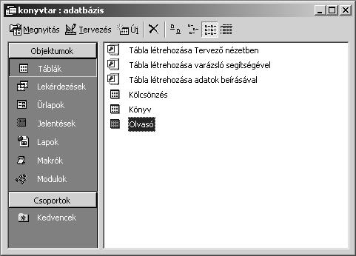

84. ábra: Az Adatbázis ablak

Az egyes adatbázis-objektumok létrehozására általában három lehetőségünk van:
– Automatikus: ekkor az Access automatikusan elkészíti az objektum szokásos, legcélszerűbb változatát.
– Varázsló segítségével: a szokásos varázsló-technikával végigvezet a tervezési folyamaton.
– Tervező nézetben: teljesen manuális tervezés, itt a rendszer valamennyi lehetősége elérhető.

A rendszer kezelése többnyire kézenfekvő, ezért a továbbiakban csak a nemtriviális kérdésekre térünk ki.

10.2. Relációsémák létrehozása, módosítása

Az Adatbázis ablakban a Tábla objektumtípust választjuk, és tervező nézetben elkészítjük a relációsémát. Kilépéskor lehet a sémának nevet adni. Az egyes mezőkhöz az alábbi adattípusok rendelhetők (a kiválasztott típus paraméterei a tervező ablak alján állíthatók be):

– Szöveg (text): legfeljebb 255 karakter hosszú string, alapértelmezett hosszúsága 50.
– Feljegyzés (memo): legfeljebb 64000 karakternyi szöveg. Az ilyen típusú mező nem indexelhető.
– Szám (number): bináris szám, altípusai: bájt, egész (2 bájt), hosszú egész (4 bájt), egyszeres lebegőpontos (4 bájt), duplapontos lebegőpontos (8 bájt).
– Decimális: legfeljebb 28 jegyű decimális szám, a tizedes jegyek száma tetszőlegesen beállítható.
– Dátum/idő: 100-tól 9999-ig terjedő években dátum és időpont tárolására szolgál, hossza 8 bájt.
– Pénznem (currency): hossza 8 bájt.
– Számláló (autoNumber): automatikusan generált egyedi sorszám, értéke egyesével növekszik új rekordok felvételénél. Hossza 4 bájt (hosszú egész). Kulcsként alkalmazható, de ne használjuk, ha van más azonosító (pl. könyv ISBN száma) vagy természetes kulcs (például {könyvszám, kivétel} ).
– Igen/nem (yes/no): logikai érték.
– OLE objektum: más alkalmazásban (például Word, Excel) létrehozott objektum tárolására használható (szöveges dokumentum, kép, hang, stb.). mérete legfeljebb 1 GB, nem indexelhető.
– Hiperhivatkozás: például URL cím. Hossza legfeljebb 64000 karakter, nem indexelhető.

Már meglévő relációséma módosításához az Adatbázis ablakban először kiválasztjuk a táblát, majd a Tervezés gombra kattintunk.

Elsődleges kulcs létrehozása

Kiválasztjuk a kulcs sorát (a tervező ablak bal szélén), és az eszköztár Elsődleges kulcs gombjára kattintunk. Összetett (több mezőből álló) kulcs esetén Ctrl lenyomva tartásával több sort tudunk egyszerre kijelölni.
Ha nem adunk meg elsődleges kulcsot, akkor a séma megtervezése után a rendszer megkérdezi, hogy hozzon-e létre elsődleges kulcsot. Igen válasz esetén automatikusan generál egy Azonosító nevű, számláló típusú mezőt.

10.3. Kapcsolatok (külső kulcsok) kezelése

A külső kulcs feltételek megadását kapcsolatok megadásaként értelmezi a rendszer. Az Eszközök/Kapcsolatok funkció kiválasztásával egy üres tervezőlapot kapunk, amelyen grafikusan megszerkeszthetjük a relációs adatbázissémát (85. ábra). A jobb egérgomb segítségével egyesével hozzáadjuk az adatbázisunk tábláit, mindegyiket a megfelelő helyre mozgatjuk.
Ezután minden egyes létrehozandó kapcsolatnál egérrel az egyik kapcsolandó mezőt átmozgatjuk a másik kapcsolandó mezőhöz. Tényleges külső kulcs kapcsolathoz a megjelenő ablakban a Hivatkozási integritás megőrzése jelölőnégyzetet be kell billenteni, ekkor megjelenik az ábrán az "1 – ∞" jelölés, a rendszer ellenőrzi az összekapcsolt mezők típusának egyezését, és az adatok módosításánál a továbbiakban érvénybe lép a külső kulcs feltétel ellenőrzése.
Kapcsolat törlése: egérrel kijelöljük, majd jobb gomb.

86. ábra. Relációs adatbázisséma Access-ben

Elnevezések. Az Access elsődleges táblának nevezi az 1:N kapcsolatok 1-oldalán álló táblát, és illesztőtáblának az N:M kapcsolatot megvalósító táblát, és illesztésnek az összekapcsolás (join) műveletet.

10.4. Indexelés

Adatbázis ablakban kiválasztjuk a táblát, megnyitjuk a Tervezés gombbal, majd Nézet/Indexek. A kinyíló ablakban megadjuk az index nevét, majd mezőnév kiválasztása. Alul az Indextulajdonságoknál az Egyedi mező Igenre állításával megköveteljük, hogy a táblában nem lehet két azonos indexkulcs érték. (Lényegében így lehet nem elsődleges kulcsot definiálni.)
Összetett (több mezőből álló) indexkulcs esetén az első mezőnél adjuk meg az index nevét, az indexkulcs többi mezőjénél az indexnév oszlop maradjon üresen.

10.5. Adatok aktualizálása

Az Adatbázis ablakban kiválasztjuk a táblát, majd Megnyitás gomb. A táblát Excel-hez hasonlóan, táblázatként szerkeszthetjük, ezt a megjelenítést az Access Adatlap nézetnek nevezi. Módosítás közben a rendszer állandóan ellenőrzi a kulcsfeltételeket.
Az üres string megadását a rendszer általában Null (definiálatlan) értéknek tekinti.

10.6. Űrlap létrehozás

Automatikus űrlap létrehozás: válasszuk ki az Adatbázis ablakban a megfelelő táblát, majd Beszúrás/AutoŰrlap.
Űrlap létrehozása varázslóval: az Adatbázis ablak bal oldalán válasszuk az Űrlap objektumtípust, majd a jobb oldalon az Űrlap létrehozása varázsló segítségével parancsot.
Egyedi űrlap tervezése: min fent, de Tervező nézet választásával.
Indító űrlap: Az Access menüsorában Eszközök/Indítás, majd a megjelenő ablakban Űrlap/Lap megjelenítése.

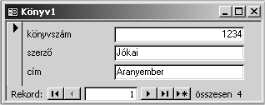

87. ábra. Egyszerű űrlap.

Az űrlaphoz a rendszer Visual Basic kódot generál, amely az űrlap kiválasztása után Nézet/Kód paranccsal elérhető és javítható.

10.7. Adatelérési lapok

Az adatelérési lap lényegében HTML nyelvű űrlap, amely az adatbázis webes felületről való elérését támogatja. Az adatelérési lap külön HTML fájlon tárolódik, meglévő weblapból is létrehozható.

10.8. Lekérdezések

Lekérdezés megadásának fő módjai:
– tervező nézetben,
– varázslóval,
– SQL-ben.

Az interaktívan előállított lekérdezésekből a rendszer szintén SQL utasítást generál, amely megtekinthető és tovább szerkeszthető. Alább zárójelben utalunk az egyes interaktív beállítások SQL megfelelőjére.

Lekérdezés készítése tervező nézetben

Az Adatbázis-ablakban válasszuk a lekérdezés objektumtípust, majd kattintsunk az Új gombra, és válasszuk a Tervező nézetet. A Tábla hozzáadása ablakból válasszuk ki a lekérdezéshez szükséges táblákat. Utána megjelenik a tervező ablak, amelynek beállítási lehetőségei:
– A Mező és Tábla sorokban a lekérdezéshez szükséges mezőket adhatjuk meg.
– A Rendezés sorban az adott mező szerinti rendezettséget írhatjuk elő (SQL: ORDER BY).
– A Megjelenítés sorban jelölhető, hogy az adott mező megjelenjen-e az eredménytáblában, vagy például csak feltételek kiértékeléséhez szükséges (SQL: SELECT).
– A Feltétel sorban az adott mezőre vonatkozó feltétel adható meg (SQL: WHERE). A mező nevét itt nem kell újra kiírni, feltétel lehet például "> 100". Ügyeljünk a Null érték használatára: "= Null" helyett "is Null" írandó!

A tervező ablak felső részén a jobb egérgombra megjelenő helyi menüben további lehetőségek érhetők el, a fontosabbakat alább tekintjük át.

SQL nézet: a megszerkesztett lekérdezésből generált SQL utasítás megtekinthető és tetszőlegesen átírható, de ha módosítva mentjük, akkor a továbbiakban tervező nézetben már nem kezelhető.

Paraméterek megadása. Aktuális értéküket a képernyőn kéri be a lekérdezés, amikor futtatjuk.

Lekérdezés típusának megadása:
– választó (SQL: egyszerű SELECT),
– kereszttáblás (SQL: GROUP BY),
– táblakészítő (az eredménytáblából új tábla létrehozása),
– frissítő (SQL: UPDATE),
– hozzáfűző (SQL: INSERT),
– törlő (SQL: DELETE)

Ha több tábla szerepel a lekérdezésben, és közöttük kapcsolat van, akkor azokat automatikusan join művelettel kapcsolja össze a rendszer.
A lekérdezés végrehajtása az Adatbázis ablakban kettős kattintással, vagy Megnyitás gombbal történik.

SQL lekérdezés

Ha eleve SQL-ben kívánjuk megadni a lekérdezést, akkor
– az Adatbázis-ablakban válasszuk ki a Lekérdezések objektumtípust, majd az ablak tetején az Új nyomógombot,
– a megnyíló Új lekérdezés ablakban Tervező nézet választandó,
– a megnyíló Tábla hozzáadása ablakot zárjuk be (nem adunk hozzá táblát),
– a megjelenő tervező ablak felső részén jobb egérgombra feljövő helyi menüben válasszuk az SQL nézetet. A megjelenő szövegablakba beírható az SQL lekérdezés.

Ha az SQL utasítás a mező- és táblanevektől különböző változót tartalmaz, akkor azt a rendszer paraméternek tekinti, és lekérdezés végrehajtásakor bekéri annak aktuális értékét.

Megjegyzés: a dátum SQL-ben #hó/nap/év# formában írandó, de adatként a táblába egyszerűen év.hó.nap módon lehet írni.

11. Az Excel adatbázis-kezelő funkciói

Adatbázis-műveleteket akkor használhatunk egy táblázatkezelő programban, ha táblázatunk a relációs adattábla felépítési szabályait követi. Ez azt jelenti, hogy

– a táblázat első sora a mezőneveket tartalmazza (ha úgy tetszik, a relációsémát);
– a táblázat többi része homogén felépítésű, vagyis minden egyes oszlopba azonos típusú adatok kerülnek (például az első oszlopban csak nevek szerepelnek, a másodikban csak dátumok, lásd az ábrát).

A homogén felépítés lehetővé teszi egyes adatbázis-kezelő műveletek megvalósítását. Az Excelben ezen funkciók az Adatok (Data) menüben érhetők el. Az egyes műveletek kiválasztása előtt célszerű kijelölni azt a táblázatot vagy táblázatrészt (mezőnevekkel együtt), amelyre az adatbázis-műveleteket végre szeretnénk hajtani. Ha ezt elmulasztjuk, az Excel maga végzi el a kijelölést. Ez mindig ellenőrzendő, mert hibás kijelölés a műveletek helytelen végrehajtásához vezethet. Az Adatok menü főbb szolgáltatásait alább ismertetjük.

 | A | B | C | D
1 | Név | Szül. dátum | Osztály | Fizetés
2 | Fekete Olga | 1974.05.13. | Fejlesztési | 92 000
3 | Kovács Tamás | 1942.12.01. | Fejlesztési | 162 000
4 | Asztalos Gábor | 1972.11.11. | Munkaügyi | 135 000
5 | Tóth Ernő | 1951.08.22. | Kereskedelmi | 75 500
6 | Fehér Katalin | 1962.03.15. | Munkaügyi | 145 200
7 | Horváth Pál | 1967.02.05. | Fejlesztési | 138 000
8 | Kiss József | 1969.10.01. | Kereskedelmi | 243 200
9 | Nagy János | 1968.11.01. | Kereskedelmi | 245 300
10 | Kovács Péter | 1956.06.30. | Kereskedelmi | 156 000

88. ábra. Egy vállalat dolgozóinak nyilvántartása
táblázatkezelő programmal

Az Ürlap (Form) segítségével adatbeviteli űrlap generálódik egy párbeszédpanel formájában, hasonlóan, mint ahogy azt az Accessnél megismertük.
A Sorba rendezés (Sort) menüpont segítségével a táblázatot bármely oszlopa szerint növekvő vagy csökkenő sorrendbe rendezhetjük. Egyszerre több mező szerint is lehet rendezni (például a dolgozók nyilvántartását osztály szerint, azon belül fizetés szerint). A növekvő vagy csökkenő sorrend beállítása az Emelkedő, Csökkenő (Ascending, Descending) kapcsolók segítségével történik.
A Szűrő (Filter) menüponttal elérhető, hogy csak bizonyos feltételnek eleget tevő sorokat választ ki a rendszer (szelekció). AutoSzűrő (AutoFilter) kiválasztásakor a táblázat mezőnevei mellett egy-egy nyomógomb jelenik meg. Ha egy ilyen gombot lenyomunk, akkor egy ablakban az adott mező oszlopában előforduló értékek listája látható. Például az Osztály mező melletti gomb lenyomása után az összes előforduló osztálynév látható, amelyek közül választhatunk. Ha mondjuk a Kereskedelmit választjuk, akkor ezután a képernyőn csak a Kereskedelmi Osztály dolgozói jelennek meg, a többi rekord rejtve marad. Az osztálynevek listája tetején szereplő Mind (All) tételt választva a szűrő kikapcsolódik, ismét az összes rekord látható.
A Mind alatti Egyéni (Custom) tétel segítségével már összetettebb szűrőfeltételt lehet megadni. Ha például azon dolgozókat szeretnénk kiválasztani, akik fizetése 100 000 és 150 000 Ft között van, akkor a Fizetés mező melletti gomb megnyomása után Egyéni választásával a megjelenő párbeszédpanelben a „nagyobb mint 100 000 és kisebb mint 150 000” szűrőfeltétel összeállítható.
Az Adatok/Részösszegek (Data/Subtotals) segítségével összesítéseket lehet készíteni. Ha például szeretnénk osztályonként összegezni a fizetéseket, akkor a kinyíló párbeszédpanelben beállíthatjuk, hogy

– mely mező szerint kívánunk összesíteni (esetünkben Osztály);
– milyen függvény szerint összesítünk (esetünkben Összeg);
– mely mezőket kívánunk összesíteni (esetünkben Fizetés).

Fontos, hogy az összesítés elvégzése előtt az Osztály mező szerint rendezzük a táblát, mivel az összesítendő rekordok ekkor kerülnek egymás mellé. Az eredményül kapott táblázat az alábbi ábrán látható. A rendszer által generált összegző sorok ismét eltüntethetők a Részösszegek/Mindet törli (Subtotals/Remove all) kiválasztásával.

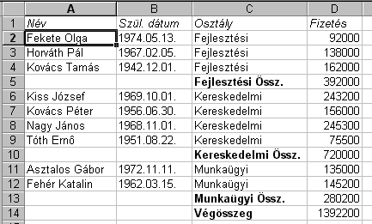

89. ábra. Fizetés összesítése osztályonként

Hangsúlyozni kell, hogy a táblázatkezelő programok csak korlátozottan használhatók adatbázis-kezelésre, mert

– nem a relációs adatmodell alapján dolgoznak, ezért sok tábla közötti bonyolult kapcsolatrendszer megvalósítását nem támogatják;
– nagyméretű adatbázisok hatékony és biztonságos kezelését nem teszik lehetővé.

Ugyanakkor a táblázatkezelő rendszerek sok tekintetben többet tudnak, mint az adatbázis-kezelők:

– inhomogenitást engednek meg, vagyis nincs megkötve, hogy a táblázat oszloponként azonos típusú elemeket tartalmazzon;
– az egyes cellákba függő értékek (formulák) írhatók;
– felhasználóbarát rendszerek, használatukat könnyebb megtanulni, mint az adatbázis-kezelőkét.

Irodalom

Atwood t., Duhl J., Ferran G., Loomis M., Wade D.: The Object Database Standard: ODMG-93. Morgan Kaufmann Publishers, San Francisco, California, 1994.
Az Object Data Management Group Web-lapja. http://www.odmg.org
Bana István: Az SSADM rendszerszervezési módszertan. LSI Oktatóközpont, 1995.
Bhamidipati: SQL programozói referenciakönyv. PANEM, 1999.
Gazsó Zoltán: Adatbáziskezelés FoxPro-ban (2.5, 2.6 DOS, Windows). ComputerBooks, Budapest, 1995.
Kende Mária, Kotsis Domokos, Nagy István: Adatbázis-kezelés Oracle-rendszerben. Panem, Budapest, 2002.
Pétery Kristóf: Access 2000. LSI Oktatóközpont, 2000.
Ramakrishnan R., Gehrke J.: Database Management Systems. McGraw-Hill, 2000.
Reese G, Yarger R. J., King T.: A MySQL kezelése és használata. Kossuth Kiadó, 2003.
Ullman J. D., Widom J.: Adatbázis rendszerek. Panem – Prentice-Hall, 1998.
Willians, K.: Professional XML Databases. Wrox Press Ltd, 2000.

